

Facultad de Ciencias Empresariales y Economía
Ciencias Empresariales

“Diseño de un plan de marketing para el uso adecuado del sistema de dinero electrónico en la población del Distrito Metropolitano de Quito año 2015”

Proyecto Empresarial

Trabajo de Titulación presentado en conformidad con los requisitos establecidos para la obtención del título de Ingeniero Comercial con mención en Negocios Internacionales y Marketing.

Autor
Paulo Roberto Del Pozo Carrera

Profesor Guía
Franklin Jimmy López Contreras

Septiembre, 2015

DECLARACIÓN DE ACEPTACIÓN DE NORMA ÉTICA Y DERECHOS

El presente documento se ciñe a las normas éticas y reglamentarias de la Universidad de Los Hemisferios. Así, declaro que lo contenido en éste ha sido redactado con entera sujeción al respeto de los derechos de autor, citando adecuadamente las fuentes. Por tal motivo, autorizo a la Biblioteca a que haga pública su disponibilidad para lectura, a la vez que cedo los derechos de publicación a la Universidad de Los Hemisferios.

De comprobarse que no cumplí con las estipulaciones éticas, incurriendo en caso de plagio, me someto a las determinaciones que la propia Universidad plantee. Asimismo, no podré disponer del contenido de la presente investigación a menos que eleve por escrito el requerimiento para su evaluación a la Comisión Permanente de la Universidad de Los Hemisferios.

Paulo Roberto Del Pozo Carrera
CC: 1716791254

ÍNDICE

DECLARACIÓN DE ACEPTACIÓN DE NORMA ÉTICA Y DERECHO 2
RESUMEN 6
ABSTRACT 7
INTRODUCCIÓN 8
PLANTEAMIENTO DEL PROBLEMA 9
1.1 Problemática……………………...………………………….………………………….9
1.1.1 Definición del problema. 9
1.1.2 Formulación del problema. 10
1.1.3 Sistematización. 10
1.1.4. Objetivo general 11
1.1.5. Objetivos específicos 11
1.2 Justificación e importancia 11
1.3 Alcance del proyecto………..…………………………………….…………………..12
MARCO REFERENCIAL 13
2.1 Marco institucional………………………………………………………….………..13
2.1.1. Misión………………………………………………………………………………………...13
2.1.2. Visión…………………………………………………………………………………………13
2.1.3. Valores……………………………………………………………………………………….13
2.1.4. Principios. 14
2.2 Marco Teórico…………………..………………………………..…………………..15
2.2.1 Macro entornoDinero Electrónico. 15
2.2.2. Micro entorno del Dinero Electrónico. 16
2.2.3. Descripción del Dinero electrónico. 17
2.2.3.1. Características del dinero electrónico. 18
2.2.3.2. Funciones del Dinero Electrónico. 19
2.2.3.3. Giro del negocio. 20
2.2.4. El Marketing. 21
2.2.4.1 Importancia del marketing. 22
2.2.4.2 Tipos de marketing. 22
2.2.4.3 Estrategias del Marketing. 23
2.2.5 Plan de marketing estratégico. 24
2.3 Marco Legal…………………………...…………………….………………………...25
2.4. Marco Conceptual…………………...…………………………….………………….26
METODOLOGÍA 27
3.1. Metodología de la Investigación 27
3.1.1 Técnicas de investigación para levantamiento de información 28
3.1.2 Tipos y fuentes de información 28
3.1.2.1 Información primaria: 28
3.1.2.2 Información secundaria 28
3.2 Instrumentos de la Investigación 29
3.2.1 Procesamiento de datos 29
3.2.2 Localización geográfica 29
3.2.3 Muestra……………………………………………….……………………………………….30
3.2.4 Diseño de la Encuesta 31
3.2.5 Tabulación de Resultados 32
3.3 FODA……………………………………...…………………………….…………….37
3.4 Estructura del Plan de Marketing a incorporarse en la propuesta. 38
CONCLUSIONES 40
PROPUESTA ESTRATÉGICA 41
4.1 Objetivos del Plan Estratégico 41
4.1.1 Objetivo General 41
4.1.2 Objetivos Específicos 41
4.2 Plan de Acción…………………………...…………………….……………………..41
4.2.1. Producto. 43
4.2.2. Precio………………. 43
4.2.3. Plaza…………………….…………………………………………………………………….44
4.2.4. Promoción. 45
4.2.4.1. Plan de medios. 45
4.2.4.1.1. Objetivos de la comunicación. 45
4.2.5. Manual de uso del Sistema de Dinero electrónico. 47
4.2.6. Matriz Operativa. 50
4.2.7. Presupuesto. 51
BIBLIOGRAFÍA 52
ANEXOS 56

RESUMEN

La ejecución del nuevo Sistema de Dinero Electrónico (SDE) implementado por el Banco Central del Ecuador, es el eje fundamental para la elaboración de este proyecto, en este contexto, el objetivo principal de la investigación consistió en diseñar un plan de marketing que facilite el uso del sistema de dinero electrónico en la población del Distrito Metropolitano de Quito dando a conocer sus beneficios. Los resultados de la encuesta aplicada permitieron determinar que la ciudadanía quiteña considera que el sistema es muy interesante por ser un medio facilitador y útil que reemplaza al sistema tradicional. En función de los resultados del diagnóstico, se plantea una propuesta para incorporar 80.000 clientes al SDE, cuyo costo es de 418.104,18 USD, recursos que dispone el Banco Central del Ecuador; con esto se pretende beneficiar a un segmento del 40% de la Población Económicamente Activa (PEA) del país que no tiene una cuenta bancaria.

PALABRAS CLAVE: Sistema de Dinero Electrónico, inclusión financiera, servicios financieros, proyecto de inversión, población, insights del consumidor, marketing

ABSTRACT

The implementation of the new electronic cash system (DSS) implemented by the Central Bank of Ecuador, is the cornerstone for the development of this project, in this context, the main objective of the research was to design a marketing plan that facilitates the use electronic money system in the population of the Metropolitan District of Quito providing its benefits. The results of the survey of Quito allowed to determine that the public considers that the system is very interesting to be a useful means of facilitating and replacing the traditional system. Depending on the diagnostic results, a proposal to add 80,000 customers to SDE, which costs USD 418.104,18, resources available to the Central Bank of Ecuador arises; This is intended to benefit a segment of 40% of the economically active population (EAP) of the country that does not have a bank account.

Key words: electronic cash system, financial inclusion, financial services, investment project, population, consumer insights, marketing.

INTRODUCCIÓN

El Dinero Electrónico como herramienta transaccional es muy utilizado en varios países del mundo, como por ejemplo España, a este sistema se lo define como el valor monetario representado por un crédito exigible a su emisor que figura almacenado en un soporte electrónico, o ha sido emitido al recibir fondo de un importe cuyo valor no es inferior al valor monetario emitido o sea aceptado como medio de pago por empresas distintas del emisor (Arias, 2006).

En el Ecuador, el Sistema de Dinero Electrónico (SDE) es una iniciativa del Banco Central del Ecuador (BCE) el cual permite realizar pagos en dólares de los Estados Unidos de América a través de teléfonos celulares sin la necesidad de contar con internet ni con una cuenta en una entidad financiera. Este se presenta como un medio de pago más rápido, seguro, higiénico y barato, con mayor cobertura en zonas alejadas donde no existen entidades financieras, pero su problema deriva de la poca difusión, desconfianza y desconocimiento de los beneficios.

Es por ello que uno de los objetivos específicos de la investigación consistió en realizar un diagnóstico al SDE en el Distrito Metropolitano de Quito, para ello, se aplicó una encuesta a 384 personas de la Población Económica Activa (PEA) donde los resultados demuestran que el sistema es muy poco conocido, difundido y socializado, a tal punto que la mayoría desconoce sus beneficios y garantías.

Con los resultados más importantes del diagnóstico, atendiendo el segundo objetivo específico del trabajo investigativo, se propone un plan de marketing, en el cual se plantea el producto, precio, plaza y promoción, enfocados en lograr la confianza, seguridad y cobertura de los clientes reales y potenciales del SDE; todo esto con su respectivo presupuesto.

La propuesta formulada, busca beneficiar al 40% de la PEA que no tiene una cuenta en ninguna institución bancaria del sistema financiero nacional, aprovechando la tecnología existente así como la garantía y respaldo que ofrece el Banco Central del Ecuador, en el marco del Buen Vivir establecido en la Constitución de la República del Ecuador.

Planteamiento del Problema

1.1 Problemática
Hoy en día, en el Banco Central del Ecuador, no existe un correcto modelo con el que se pueda demostrar el uso adecuado del Sistema de Dinero Electrónico en la población del Distrito Metropolitano de Quito, razón por la cual no se ha podido brindar un servicio de calidad, cumpliendo todos los objetivos propuestos, por lo que están conscientes de que un trabajo correctamente ejecutado, con una adecuada asignación de recursos y una implementación de estrategias innovadoras, les permitirá conseguir su objetivo de una manera eficiente y eficaz. Se sabe que el Marketing es un proceso social por el que los individuos y los grupos obtienen lo que ellos necesitan y desean a través de la creación e intercambio de productos y su valoración con otros. Por lo indicado se considera oportuno el diseño de un plan de marketing para facilitar el uso adecuado del sistema de dinero electrónico en la población del Distrito Metropolitano de Quito durante el año 2015.
Este sistema que ha sido creado por el Banco Central del Ecuador pretende beneficiar al país haciendo hincapié en la economía popular y solidaria, ya que previos estudios realizados en el país muestran que la mayoría de gente que habita en las zonas rurales no tienen acceso a una cuenta bancaria pero si a un teléfono celular y este proyecto les dará acceso a una cuenta de dinero electrónico, por ende al haber poca información presentada al respecto, se busca analizar diferentes puntos de vista sobre este servicio y definir al final del plan de mercadeo si será un proyecto sostenible a lo largo del tiempo para la ciudad de Quito.

1.1.1 Definición del problema.
El desarrollo del dinero electrónico conduce a un número de problemas que se relacionan entre sí y que son de interés potencial para los bancos centrales y otras autoridades públicas. Los problemas de particular importancia para los bancos centrales están relacionados con su función de vigilancia de los sistemas de pagos, el funcionamiento de la política monetaria, la responsabilidad de supervisión y los posibles riesgos financieros derivados de los emisores del dinero electrónico. Existe otra gama de problemas, tales como la protección al consumidor, competitividad, accesos y normas que no son de interés de los bancos centrales.
Si bien el dinero electrónico ha sido un interesante problema de criptografía hasta la fecha, el uso de dinero en efectivo digital se ha efectuado relativamente a baja escala, y esto se ha dado por la desconfianza que tiene la población al momento de realizar sus transacciones.
La problemática radica en que no existe suficiente información a las personas de la ciudad de Quito sobre este nuevo sistema, por ende este plan de mercadeo pretende beneficiar a estas personas brindándoles la suficiente información sobre el manejo y las ventajas que implica el uso del dinero electrónico; ya que uno de los temores existentes es de lo que pueda suceder bajo estas premisas, si cualquier persona puede acceder al sistema, las personas que ya cuentan con participación en la banca privada pueden utilizar este dinero invertido en la misma para cubrir otras inversiones en el sistema de dinero electrónico.
En consecuencia, el objetivo del diseño y propuesta de un plan de mercadeo para la utilización del dinero electrónico es contar con un modelo para corregir falencias que impidan la adopción de este esquema de intercambio financiero, considerando que existen muchas innovaciones que están ocurriendo en el área de pagos al por menor. Estas innovaciones, que todavía están en una etapa de inicio, tienen el potencial de competir con el papel predominante del numerario para hacer pagos al por menor y transacciones individuales más fáciles y baratas para los consumidores y comerciantes.

1.1.2 Formulación del problema.
¿El diseño de un plan de marketing para el uso adecuado del sistema de dinero electrónico en la población del Distrito Metropolitano de Quito durante el año 2015 permitirá informar adecuadamente sobre las funciones y beneficios de estas nuevas transacciones individuales?

1.1.3 Sistematización.
- ¿Cuál es la situación actual de uso y percepción del sistema de dinero electrónico en la población del Distrito Metropolitano de Quito?
- ¿La propuesta estratégica de Marketing permitirá informar a las personas sobre el uso del sistema de dinero electrónico?
- ¿Cuál es el impacto del dinero electrónico en la economía local?
- ¿Cuáles son las ventajas y desventajas de este proceso?

1.1.4. Objetivo general

Diseñar un plan de marketing que facilite el uso del sistema de dinero electrónico en la población del Distrito Metropolitano de Quito en el año 2015 dando a conocer sus beneficios.

1.1.5. Objetivos específicos
- Realizar el diagnóstico situacional del Sistema del Dinero Electrónico en la población del Distrito Metropolitano de Quito para identificar sus ventajas y desventajas.
- Aplicar una encuesta a una muestra de la población del Distrito Metropolitano de Quito para conocer sus percepciones, expectativas y beneficios esperados por el uso del Sistema del Dinero Electrónico.
- Elaborar un plan de marketing para difundir la forma de utilizar y los beneficios que proporciona el Sistema de Dinero Electrónico.

1.2 Justificación e importancia
Esta investigación busca informar mediante un plan de mercadeo correctamente elaborado las ventajas, desventajas y viabilidad de la implementación de este sistema de dinero electrónico en las finanzas del país.
El estudio es justificable porque es precisamente con el Marketing que las empresas crean valor para los clientes y establecen relaciones estrechas con ellos, para recibir a cambio valor de los clientes y es ahí donde se concentra, sobre todo el analizar los gustos de los consumidores, ya que pretende establecer sus necesidades y sus deseos e influir en su comportamiento para que deseen adquirir los bienes ya existentes, de forma que se desarrollan distintas técnicas encaminadas a persuadir a los consumidores para que adquieran un determinado bien (Kotler & Armstrong, 2007).
La actividad del marketing incluye la planificación, organización, dirección y control de la toma de decisiones sobre las líneas de productos, los precios, la promoción y los servicios postventa.
El mercado impone niveles de competitividad y liderazgo para poder ofrecer a la sociedad cada vez más productos de calidad. En este escenario se encuentran las empresas y negocios responsables de satisfacer la demanda interna y externa.
La importancia del estudio radica también en los beneficios que tendría el Estado con ello, ya que la aplicación de este sistema será un ahorro significativo en el tema de la renovación de billetes, gastándose grandes millones por el transporte y la seguridad, con lo cual este gasto se reduciría.
Ventajas de la aplicación del sistema:
- Inclusión Financiera: Alrededor del 40% de la PEA (población económicamente activa) no tiene una cuenta bancaria.
- Seguridad: Evitar llevar dinero en efectivo en el bolsillo.
- Bajos costos de transacciones en comparación al sector financiero.
- Mayor accesibilidad: Existe gran cantidad de líneas celulares activas en el país.
- No requiere internet.
- Permitirá realizar pagos a través de cualquier teléfono celular.
- Utiliza el servicio sin necesidad de una cuenta bancaria.
- El sistema como sí, te permite canjear el dinero electrónico por dinero físico en el momento que el usuario lo desee.
- Ahorro de tiempo.
- Funcionará 24 horas, los 7 días de la semana.

1.3 Alcance del proyecto
La investigación se enfoca en el diagnóstico del SDE, cuyos resultados se toman como insumos principales en la formulación un plan de marketing, a través del cual se pretende dar a conocer sus beneficios y lograr una mayor cobertura en la población del Distrito Metropolitano de Quito.

MARCO REFERENCIAL

El Dinero Electrónico es el valor monetario representado por un crédito exigible a su emisor que figure almacenado en un soporte electrónico, o haya sido emitido al recibir fondo de un importe cuyo valor no será inferior al valor monetario emitido o sea aceptado como medio de pago por empresas distintas del emisor (Arias, 2006); su implementación a nivel mundial, dentro del proceso de inclusión financiera, es una herramienta que cumple un rol importante en la economía de un Estado.
  - Marco institucional
El Banco Central del Ecuador se creó el 10 de agosto de 1927, con la finalidad de emitir moneda. Estabilizar y unificar la moneda fueron los objetivos iniciales del nuevo organismo. Para lograrlo, el Instituto Emisor se valió del "patrón oro de cambio", régimen monetario que fijaba el precio del sucre en términos de oro. A partir de la adopción del esquema de dolarización y mediante Decreto Ejecutivo No. 1589 de 2001, se emitió el nuevo Estatuto Orgánico de la Institución (BCE, 2014).

2.1.1. Misión
La razón de ser del Banco Central del Ecuador consiste en “Garantizar el funcionamiento del régimen monetario de Dolarización e impulsar el crecimiento económico del país” (BCE, 2014).

2.1.2. Visión
El escenario ideal en que visualiza a futuro la institución establece lo siguiente: Seremos un Banco Central integrador e impulsador del crecimiento económico y social del país.

2.1.3. Valores.
Los valores y la ética se convierten en el pilar fundamental de la organización por lo que se debe crear principios que testifiquen que los servidores actúen de acuerdo a los estándares que se han plasmado para el cumplimiento de los objetivos tanto organizacional como personal. Entre ellos se detallan los siguientes:
- Seguridad: Garantizar que el servicio que presta el Banco Central del Ecuador se ejecute con altos estándares en la industria.
- Calidad: Ser eficientes y eficaces en la provisión y acceso a los servicios que se prestan, aplicando procesos con los más altos estándares nacionales e internacionales.
- Calidez: Ofrecer al usuario y colaboradores la aplicación de procesos de capacitación, reconocimiento y mejora continua para el buen uso del sistema.
- Integridad y Transparencia: Capitanear la institución de acuerdo al marco de la ética, honestidad, confianza y transparencia.
- Compromiso: Operar con lealtad salvaguardando los intereses del Banco Central del Ecuador y contribuyendo al logro de los objetivos del mismo.

2.1.4. Principios
Los principios del Banco Central del Ecuador constituyen la base de la cultura institucional, ya que se ha ido desarrollando a lo largo de los años un alto nivel de confianza, obteniendo beneficios a largo plazo para la satisfacción y credibilidad de la ciudadanía.
La clave del éxito para la implementación del sistema de Dinero Electrónico se concentra en los siguientes puntos:
- Tecnología.- Es una herramienta que va facilitar la ejecución y desempeño de la implementación del sistema.
- Talento Humano.- El talento humano será el encargado de que el funcionamiento del sistema de Dinero Electrónico trabaje con total normalidad, transparencia y honestidad.
- Inclusión financiera.- Uno de los motivos principales para la implementación del sistema es incluir a la ciudadanía que se encuentra apartada de la bancarización, por tal motivo se mantiene una actitud de dignidad y respeto hacia la población para el desempeño y buena práctica del sistema.

  - Marco Teórico

2.2.1 Macro entorno del Dinero Electrónico.
En América Latina, el crecimiento económico sostenido ha supuesto el desarrollo de industrias minoristas y de telecomunicaciones que disponen de enormes cantidades de puntos de acceso y de una considerable infraestructura para la gestión de efectivo, con una importante penetración geográfica y entre todo tipo de segmentos. Dado que la implantación del sector bancario, aunque elevada, se centra en las clases urbanas medias y altas, la perspectiva de llegar a una multitud de ciudadanos no bancarizados, de escasos recursos y alejados de las grandes urbes sigue siendo la promesa de esta infraestructura alternativa más allá del sistema bancario.
El uso del dinero electrónico no es nuevo método de uso en la economía mundial, debido a que ya se ha venido implementando este medio en el transcurso de los años en varios países del mundo. A lo largo de este tiempo en diferentes países se ha venido palpitando que mantienen las mismas características, culturas y escenarios económicos parecidos al nuestro, tomando en cuenta que cada país se beneficiará de acuerdo a sus diferentes objetivos y utilización del sistema, en nuestro caso como país se busca lo que se busca por parte del estado es la muy mencionada inclusión financiera y de igual manera tener la bancarización de alrededor del 48% de la población que no pertenecen a la banca por diversos factores del medio social.
Además uno de los países que más utiliza un sistema de dinero electrónico en Latinoamérica es Paraguay, aunque otros países como Brasil y Colombia ya tienen permitido este sistema legalmente, Paraguay es uno de los pioneros en la utilización de este sistema. Este sistema tuvo mucha acogida en este país por dos razones específicas; una, es la necesidad de cubrir pagos o envió de remesas hacia las zonas más rurales, dos, este país ha tenido en su haber varios cambios económicos muy drásticos como márgenes de inflación y la devaluación de su moneda, por tanto, el uso de este tipo de moneda responde a estas inquietudes y por ende ha tenido una gran acogida por parte de su ciudadanía ya que ha beneficiado en gran magnitud a las zonas excluidas.
Otro de los ejemplos se puede evidenciar en Kenia, el país con más moneda electrónica emitida en la región africana, han implementado este sistema con el fin de incluir a la economía a aquellas personas que no son parte del sistema bancario y no poseen alguna cuenta bancaria. Además, con esta nueva moneda electrónica, llamada Kiposhi, se busca impulsar las transacciones internacionales entre la región sub sahariana de África. De igual manera varios miembros del gobierno utilizan este sistema para intercambiar fondos entre instituciones gubernamentales, donde todo este proceso se lo realiza mediante un teléfono celular.
Cabe mencionar que en varios de los países en los que ha sido implementado el sistema de uso de dinero electrónico, se genere una expectativa e incertidumbre de que éste sistema sea manipulado y a su vez sea utilizado para acciones ilegales como transacciones ilícitas, lavado de dinero, entre otras. Su característica más poderosa es que con el SDE se busca no solo la inclusión mencionada anteriormente, sino también la rapidez en los pagos a tiempo real, por lo tanto, una transacción ahora podrá tomar segundos y beneficiará en alto nivel la comodidad del usuario.
Además la inclusión financiera no es un elemento nuevo para el sector bancario de la región. La primera ola de expansión orientada a los pobres la lideró a principios del presente siglo Brasil, donde, para llegar a más personas, los bancos adoptaron redes minoristas para que actuaran como agentes. Desde entonces se han incorporado a la tendencia otros países como Perú, Colombia y México, generándose distintos modelos de servicio bancario a través de agentes, centrados unos en los pagos y otros en la descongestión de sucursales. (BCE, 2014).

2.2.2. Micro entorno del Dinero Electrónico.
En nuestro país, el dinero electrónico es una iniciativa del Banco Central del Ecuador para mediano y largo plazo. Será un medio de pago, como lo son las monedas fraccionarias entregadas por el BCE, las tarjetas de débito que emiten los bancos, los cheques o las transferencias electrónicas, pero con más ventajas y menos costos para el público. No es una nueva moneda diferente al dólar.
A causa de esto se evidencia que después de la dolarización, el Ecuador cesó de emitir su propia moneda y pasó a utilizar una moneda extranjera como es el dólar americano, por lo tanto el Banco Central del Ecuador dejó de realizar su función más importante y por la cual controlaba la economía del país. El uso de una moneda extranjera genera dificultades de costos para esta entidad, lo cual, conjunto con la búsqueda de incluir al sistema financiero a las personas que han sido apartadas del proceso bancario, se creó la propuesta del funcionamiento de un sistema de dinero electrónico administrado por el Banco Central del Ecuador.
Esta gran propuesta da trascendencia relevante a nuestro país ya que se transforma en un comienzo de lo que será el futuro del sistema monetario en nuestro medio. A partir de la generación de esta gran idea, se intenta averiguar si el proyecto de Sistema de Dinero Electrónico en el Ecuador favorecerá al país y de qué manera se manifestará el posible impacto a partir de la dolarización, objetivo por el cual se presenta el siguiente análisis.
El análisis de la situación actual del Ecuador bajo el sistema de dolarización, donde se intenta exteriorizar todos los hechos que se antepusieron a la instauración del uso de esta moneda dentro del país, como también, los factores más importantes y que se vieron afectados por el cambio monetario, se incluyó la proyección futura de lo que se vendrá con la relación al recién creado Código Monetario y sus principales puntos asociados con el SDE.
A su vez, se evidencia las tendencias mundiales en manejo de negocios internacionales a través de monedas virtuales con la comparación de varios países de diferentes regiones del mundo donde se presenta el uso del dinero electrónico y sus diferentes entes reguladores.
El sistema del dinero electrónico en Ecuador está definido como un conjunto de operaciones, mecanismos, procedimientos y normativas que facilitan los flujos, almacenamiento y transferencias en tiempo real, entre los diferentes agentes económicos, por medio del uso de dispositivos electrónicos, electromecánicos móviles, tarjetas inteligentes y otros que se incorporen como resultado del avance tecnológico.
El objetivo de este sistema es implementar, gestionar y administrar por parte del BCE, un nuevo sistema de dinero electrónico, que mejore la inclusión de los sectores marginales del país a los servicios financieros, con su consecuente efecto positivo en la inclusión económica, social y de reducción de pobreza. (BCE, 2014).

2.2.3. Descripción del Dinero electrónico.
El sistema de dinero electrónico, en una región en la que el sector bancario está firmemente arraigado en la economía, resulta casi imposible imaginar la existencia de dinero electrónico que no haya sido emitido por un banco. En esta parte del mundo, el negocio de los bancos es el dinero. Los bancos así lo creen. Y también la mayoría de los reguladores. Pero los cambios suceden con rapidez.
Es cualquier sistema de pago que opere mediante una tecnología digital. En este sentido, el concepto comprende las tarjetas de crédito, las tarjetas de prepago, las tarjetas virtuales, los títulos-valores electrónicos —cheques y letras de cambio—, las cartas de crédito electrónicas, los monederos electrónicos, el dinero electrónico propiamente dicho y cualquier otra forma de pago por medios digitales. (Enciclopedia de la política, 2014).
De acuerdo al Plan Nacional del Buen Vivir 2013-2017 en su objetivo número ocho indican que el sistema económico mundial requiere renovar su concepción a fin de priorizar la igualdad en las relaciones de poder sobre el crecimiento económico y el capital. Así se permitirá la inclusión económica y social de millones de personas, el fortalecimiento de las finanzas públicas y la regulación del sistema económico. (BCE "Banco Central del Ecuador", 2014)
En este marco, el Banco Central del Ecuador (BCE) busca desarrollar nuevos mecanismos que faciliten el acceso a los diferentes servicios financieros. El dinero electrónico es el medio de pago electrónico, gestionado privativamente por el BCE, denominado en dólares de los Estados Unidos de América de conformidad con lo establecido en el Código Orgánico Monetario y Financiero, que se intercambia únicamente a través de dispositivos electrónicos, móviles, electromecánicos, fijos, tarjetas inteligentes, computadoras y otros, producto del avance tecnológico. (Resolución No.005-2014-M de la Junta de Política y Regulación Monetaria y Financiera).
Además, es preciso mencionar que es un servicio sin fines de lucro, de bajo costo y más seguro para el usuario (anexo 1).

2.2.3.1. Características del dinero electrónico.
Esta forma electrónica de dinero se dará solamente a petición del usuario contra canje de dólares físicos y estará totalmente respaldada con activos del BCE; representa un instrumento diseñado para funcionar bajo dolarización y proteger este esquema monetario.
El dinero electrónico será un medio de pago más veloz, seguro, higiénico y barato, con más cobertura en zonas apartadas donde no hay entidades financieras; facilitando realizar pagos sin la necesidad de hacer colas o acercarse a ventanilla alguna. No se estropea. No pesa en los bolsillos. Evita cambiar billetes por monedas fraccionarias, porque es factible pagar el precio exacto con precisión de hasta un centavo, sin la necesidad de buscar “sueltos”. Es un medio seguro porque no demanda transportar billetes en efectivo, está protegido por un sistema de seguridad con claves personales, es más discreto y tiene trazabilidad. (BCE, 2014).
Cuadro 1.
Tabla de las características del dinero electrónico
CARACTERÍSTICAS DEL DINERO ELECTRÓNICO
- El dinero electrónico no es un invento nuevo, pues ha sido examinado y desarrollado en varios países del mundo.
- En Hong-Kong funciona como Octopus, en Holanda con el nombre de Chipknip; en Estados Unidos como Eagle cash, en Paraguay a través de Tigo, en Kenia con M-pesa y en otros países.
- Será un medio de pago, como lo son las monedas fraccionarias emitidas por el BCE, las tarjetas de débito emitidas por los bancos, los cheques o las transferencias electrónicas.
- Permitirá realizar pagos en dólares de los Estados Unidos de América a través de teléfonos celulares sin la necesidad de contar con Internet ni con una cuenta en una entidad financiera.
- No se deteriora ni pesará en los bolsillos.
- Evita cambiar billetes por monedas fraccionarias, ya que se puede pagar el precio exacto con precisión de hasta un centavo, sin la necesidad de buscar “sueltos”.
- La gente tendrá acceso a este medio de pago, incluso en las áreas más alejadas donde no hay presencia del sistema financiero ni cobertura de Internet.
- Las empresas agilitarán sus transacciones y reducirán sus costos.
- El Estado reducirá sus gastos en reposición de especies monetarias deterioradas.
Fuente: http://www.dineroelectronico.ec/

2.2.3.2. Funciones del Dinero Electrónico.
Permitirá realizar pagos en dólares de los Estados Unidos de América por medio de teléfonos celulares sin contar con internet ni con una cuenta en una entidad financiera. El dinero electrónico actuará como la moneda fraccionaria en circulación que se utiliza con mucha confianza por toda la ciudadanía y podrá ser canjeado en cualquier instante por dinero físico. (BCE, 2014).
Según, Mateo Villalba, Gerente General del Banco Central del Ecuador, expone que el dinero electrónico es un medio de pago digital que permite al usuario, realizar transacciones con un menor costo y en un menor tiempo. (BCE "Banco Central del Ecuador", 2014)

2.2.3.3. Giro del negocio.
El Banco Central del Ecuador muestra el Sistema de Dinero Electrónico, como medio de pago alternativo, el cual permitirá a la ciudadanía realizar pagos en dólares a través de teléfonos celulares de cualquier tipo, cabe mencionar que no se requiere de un teléfono inteligente, ni contar con acceso a internet. En el Ecuador existen 17 millones de líneas de teléfonos celulares y el 40% de ecuatorianos económicamente activos no tienen cuenta bancaria
Cuando un usuario realiza una transacción no necesita una cuenta en una entidad financiera; puede canjear dinero electrónico por físico en un centro de transacción; funcionará como la moneda fraccionaria en circulación y se puede usar con absoluta confianza.
Al estar administrado por el BCE, se evita cualquier complicación a futuro, de que cada banco u operadora telefónica emita su propio dinero electrónico y cause problemas de incompatibilidad y elevados costos de conversión para la ciudadanía como ha ocurrido en otros lugares del mundo. (BCE "Banco Central del Ecuador", 2014).
Por ejemplo, el sistema implementado en Kenia tiene aproximadamente 14 millones de usuarios y lleva a través del celular recursos a lugares remotos, a bajo costo. En casi tres años se activaron más de 9.5 millones de expedientes, en un país que tiene 8.4 millones de cuenta bancarias.
El servicio que ofrece Safaricom: Se contrata en una tienda autorizada para obtener una cuenta de dinero electrónico que se vincula al teléfono celular. La empresa de telefonía móvil realizó alianzas con bancos y otras entidades para ampliar sus servicios y así ofrecer retiros de dinero de cajeros automáticos, recepción de remesas internacionales, etc. (BCE "Banco Central del Ecuador", 2014)
El sistema de dinero electrónico, cuenta con el BCE como Administrador; los Macro Agentes que son empresas, organizaciones e instituciones públicas y privadas; instituciones financieras y del sistema popular y solidario; que en su modelo de negocio cuentan con una red de establecimientos de atención al cliente y se encuentran en capacidad de recibir dinero móvil, distribuirlo, y convertirlo en especies monetarias. Las oficinas de atención de los macro agentes son los establecimientos autorizados para canjear dinero electrónico, realizar o recibir pagos en cualquier instante (anexo 2).
Además, es preciso mencionar que este sistema de dinero electrónico, será un medio de pago, como lo son las monedas fraccionarias emitidas por el BCE, las tarjetas de débito, los cheques o las transferencias electrónicas. También es un servicio que llegará a la población que anteriormente no tenía acceso a ningún servicio financiero.
Sin duda alguna, este sistema generará un sin número de oportunidades, especialmente para los jóvenes que podrán hacer uso de la nueva tecnología para diferentes emprendimientos de negocio, entre otros beneficios que brinda este sistema. Un dato importante y de seguridad, es que el dinero electrónico estará 100% respaldado en activos del BCE.

2.2.4. El Marketing.
“Proceso mediante el cual las compañías crean valor para los clientes y establecen relaciones estrechas con ellos, para recibir a cambio valor de los clientes.”. (Kotler& Armstrong, Marketing versión para Latinoamérica, 2007).
“Es una serie de actividades que las empresas o instituciones realizan para satisfacer las necesidades de los consumidores y facilitar la adquisición de los satisfactores (productos o servicios) en la cantidad, lugar, tiempo y precio más convenientes.”. (Gutiérrez García, 1999).
Analizando estos conceptos y sintetizándolos se puede indicar que marketing es un proceso que permite conocer las necesidades de los consumidores y mediante un intercambio de valor permite crear relaciones duraderas con los clientes.
Al existir ese intercambio de valor, nos damos cuenta que dentro de las actividades de marketing está la venta.
“El objetivo de las ventas es presentar la oferta para convencer a un cliente especifico, mientras que los esfuerzos de la mercadotecnia se enfocan a un grupo de clientes con características homogéneas, que previamente se han determinado, agrupado, estudiado, analizado y probado como mercado objetivo.” (Gutiérrez García, 1999).
Es importante diferenciar entre ventas y marketing o mercadotecnia, ya que las ventas se dirigen a un consumidor específico y el marketing es algo más general un proceso de comunicación exhaustivo con el usuario o consumidor, que permite conocer más de cerca sus necesidades y expectativas.

2.2.4.1 Importancia del marketing.
Como lo indican (Stanton, Etzel, & Walker, 2007) el marketing desempeña funciones muy importantes en la economía global mediante el crecimiento de las naciones depende mucho de la generación de planes de marketing que permitan aprovechar las oportunidades y bloquear las amenazas de los acuerdos comerciales que se dan a nivel internacional.
También desempeña un papel trascendental en los sistemas socio económico de los países debido a la personalización de productos que satisfagan una gran variedad de necesidades, los mercados están abarrotados de gran cantidad de productos, esto generara una gran cantidad de empleos relacionados a actividades de marketing. El poder satisfactor de un producto se dice que es su utilidad.
En cuanto a las organizaciones, pese a que el éxito de las organizaciones depende de varias actividades, el marketing es la única de ellas que genera ingresos de manera directa.
Y finalmente en relación a la vida personal de cada individuo, ya que el marketing estudia las necesidades, gustos, preferencias de cada sujeto y nos involucra en la manera en que la publicidad quiere llegar a cada uno de nosotros.

2.2.4.2 Tipos de marketing.
Los tipos de marketing más comunes que existen se presentan en el anexo 3.
- Marketing de productos de consumo masivo.- Es el origen del resto de tipos de marketing, y su base son las marcas. El fenómeno de la masividad de este tipo de productos hace necesaria la segmentación del mercado para posicionar cada marca de la forma más definida posible. Con este tipo de marketing se puede atacar cada segmento con un producto más adecuado y una comunicación definida. (Bonta & Farber, 2002).
- Marketing al trade.- Este tipo de Marketing de manera general son promociones en que se trata al comerciante como si fuera un consumidor. (Bonta & Farber, 2002).
- Marketing industrial.- Aquí no aparece el consumidor final del producto, aparece un consumidor intermediario, quien será la persona que procese el insumo en cuestión. (Bonta & Farber, 2002).
- Marketing ético.- Este tipo de marketing está relacionado con las restricciones legales existentes para un determinado producto o servicio prestado. (Bonta & Farber, 2002).
- Marketing de servicios.- Esta rama del marketing se especializa en una categoría especial de productos que se dirigen a satisfacer las necesidades de los consumidores, estos productos tienen en común su carácter de intangibles; en este tipo de marketing muchas veces se puede llegar a saber con exactitud quiénes son los clientes. (Bonta & Farber, 2002).
- Marketing bancario.- Esta especialización del marketing en el área financiera ha surgido como consecuencia de los altos niveles de bancarización de la población. Es así que surge la necesidad de pensar en productos específicos para esta nueva y creciente banca minorista. De esta forma el hombre de marketing de bancos se encuentra en forma continua en la disyuntiva entre darle el mayor énfasis a apoyar a lo institucional o apoyar los productos individuales en sí mismos. (Bonta & Farber, 2002).
- Marketing directo.- Este tipo de marketing reúne las herramientas necesarias para comunicarse con los consumidores sin pasar a través de los medios de comunicación masiva, adquiriendo la ventaja de lograr impactos certeros en el target preseleccionado. (Bonta & Farber, 2002).
- Marketing internacional.- Como su nombre lo dice, el marketing internacional se dedica al estudio y al desarrollo de los mercados externos. (Bonta & Farber, 2002).

2.2.4.3 Estrategias del Marketing.
- Estrategias y tácticas.- Son los planes de acción, donde se indican los medios y recursos que se van a disponer para conseguir los objetivos. Es plantearse cómo y de qué manera se conseguirán los objetivos. Responde a la pregunta ¿Qué hacer para lograr los objetivos?

2.2.5 Plan de marketing estratégico.
Planificación, como lo indica Münch, (2005), la planificación permite ver los futuros escenarios, mediante un análisis para minimizar los riegos que faciliten optimizar los recursos y crear estrategias para conseguir el propósito planteado por las organizaciones.
Goodstein, Nolan & Pfeiffer (2004), indican que la planeación se entiende como un proceso para establecer objetivos y elegir los medios que permitan llegar a estos objetivos.
Se puede decir que planeación es un proceso para decidir acciones a realizar donde se determinará el rumbo que tomará la organización, para organizar los recursos que permitan estar preparados para los acontecimientos que vendrán dentro de las organizaciones y donde se desenvuelven las mismas.
Dentro de la planeación en una organización debemos considerar algunos conceptos que detallamos a como:
- Misión
Münch (2005), manifiestan que es una definición amplia del propósito de la organización y una descripción del negocio en el cual se encuentra. Responde a las preguntas ¿A que nos dedicamos?, ¿Quiénes somos?
Después de analizar la cita mencionada puedo definir que la misión del plan de marketing a realizar es: Informar al grupo objetivo sobre el funcionamiento del sistema de “Dinero Electrónico” y sobre cómo este sistema brinda una mejor alternativa a otros sistemas de pago.
- Objetivos y metas
Establece los resultados que las organizaciones desean obtener, son fines por alcanzar Responden a la pregunta ¿Qué resultados esperamos obtener?
Los objetivos son de carácter cuantitativo, por lo tanto deben ser medibles, y se los debe establecer para un tiempo específico.
- Dar a conocer a la ciudadanía acerca del sistema de dinero electrónico.
- Informar sobre las oportunidades y beneficios que brinda el dinero electrónico.
- Motivar a la ciudadanía Quiteña al uso del sistema de dinero electrónico.
- Promover el uso adecuado del dinero electrónico en la ciudadanía Quiteña de 18 a 65 años de edad.

Marco Legal
Como parte de los procedimientos normativos que complementan la regulación 055, el BCE expidió el lunes 2 de junio de 2014 el Título I del Manual de Procedimiento y Operación del Sistema de Dinero Electrónico (MPO). La resolución establece los Principios de Respaldo del Dinero Electrónico.
El Banco Central del Ecuador (BCE) expidió una resolución complementaria a la regulación emitida en la que detalla los principios de “respaldo del dinero electrónico”.
En la resolución administrativa No.034-2014 constan aspectos relacionados a la entrega del dinero electrónico, al registro en los pasivos del BCE y a la prohibición expresa de que se acepten títulos valores emitidos por entidades públicas y privadas.
El documento que está firmado por Mateo Villalba, gerente general del Banco Central, señala que el dinero electrónico se entregará “únicamente contra canje” de dólares estadounidenses, moneda fraccionaria emitida en el Ecuador y depósitos en dólares acreditados a favor del BCE.
Además explica que el dinero electrónico que estará en circulación se registrará en una cuenta en el balance del BCE y “deberá estar respaldado al 100% con activos líquidos del BCE”. La resolución también prohíbe que el banco acepte cualquier tipo de títulos valores emitidos por entidades públicas y privadas.
La puesta en marcha del sistema está prevista para el último trimestre del año, según previsiones de las autoridades del BCE.
El presente estudio también tomará en cuenta para su sustento las siguientes normas legales:
- Ley de Compañías
- Código Civil
- Ley de Régimen Tributario Interno

2.4. Marco Conceptual
- Actividad.- Representa al conjunto de actos administrativos y técnicos para conseguir los propósitos de la empresa. (García Díaz, 1997).
- Administración.- Es un proceso que consiste en una serie de actividades y operaciones, como planear, decidir y evaluar. (Hitt, 2006).
- Calidad.- Es el grado en que un conjunto de características inherentes de un producto o servicio satisface los requerimientos del cliente (García Díaz, 1997).
- Competitividad.- Es la capacidad que tienen los productos o servicios para poder ingresar, abarcar o permanecer en un determinado mercado, de manera general la capacidad competitiva es el resultado de la actividad empresarial y del entorno de políticas en la que se desarrolla (IICA, 1998).
- Estrategias.- Una estrategia es el patrón de una serie de acciones que ocurren en el tiempo. (Mintzberg, Brian Quinn, & Voyer, 1997).
- Marketing.- Proceso mediante el cual las compañías crean valor para los clientes y establecen relaciones estrechas con ellos, para recibir a cambio valor de los clientes. (Kotler & Armstrong, Marketing versión para Latinoamérica, 2007).
- Mercado.- El mercado es el sitio de reunión donde acuden los agentes económicos para transar sus bienes y servicios, en el que intervienen tanto productores, consumidores y el gobierno. (Restrepo Barcos, 2011).
- Planeación estratégica.- Es un proceso que se inicia con el establecimiento de metas organizacionales, define estrategias y políticas para lograr estas metas, y desarrolla planes detallados para asegurar la implantación de las estrategias y así obtener los fines buscados. (Steiner, 1998).
- Planificación.- Es el proceso de preparación de un conjunto de decisiones para actuar a largo plazo, orientado a lograr los fines con medios óptimos. (Paris Roche, 2005).
- Proceso.- Un proceso es una secuencia de pasos, tareas o actividades que llevan a un cierto producto o servicio, el cual es el objetivo de determinado proceso, creando un valor para el usuario o cliente. (González de las Cuevas, 2006).
- Servicio.- Los servicios son definidos "como actividades identificables e intangibles que son el objeto principal de una transacción ideada para brindar a los clientes satisfacción de deseos o necesidades". (Promonegocios, 2012).

METODOLOGÍA

3.1. Metodología de la Investigación
El tipo de investigación que se aplicó para el diagnóstico, es de tipo descriptivo, debido al análisis y alcance que busca al estudiar los diferentes factores y variables que influyen en los lineamientos de Marketing que se desea implementar. Es decir, para desarrollar el estudio se tomó en cuenta las principales falencias en cuanto a las actividades, para poder plantearlos de una forma adecuada. (Moreno Bayardo, 2000)
El Método de Investigacion es un procediemiento o conjunto de procedimientos que sirven de instrumento para lograr los fines de la investigación (Eyssautier de la Mora, 2006).; los métodos de investigación utilizados fueron:
Método inductivo: A través del cual se obtuvieron los datos históricos de la efectividad del marketing, revisando cual ha sido su comportamiento. Fue utilizado como en la ciencia experimental, consistió en basarse en descripciones de las observaciones o experiencias para plantear enunciados universales como hipótesis o teorías, es decir vamos de lo más particular creando las hipótesis (Cegarra Sánchez, 2012).
Método deductivo: Es el camino más lógico para encontrar la solución al problema de investigación que se ha planteado. Consistió en dar hipótesis a los problemas planteados y comprobar con los datos disponibles si es correcto o no. Aquí se contó con la información proporcionada por el Banco Central del Ecuador respecto a la variable de estudio (Cegarra Sánchez, 2012)...
Método de observación: La utilización de éste método permitió ver el comportamiento real de los involucrados en el estudio, ayudó a ser más reales en el diagnóstico de la situación que fue objeto de análisis (Nareshk, 2004).

3.1.1 Técnicas de investigación para levantamiento de información.
La medición se realizó aplicando encuestas a los involucrados mediante un cuestionario, o análisis de documentales; en general su uso tuvo como objetivo principal que sean los mismos implicados quienes brinden sus opiniones acerca del entorno en el que se encuentran (Gan & Berbel, 2007).
Técnicas utilizadas
- Técnica de la encuesta.- Con su instrumento el cuestionario, fue aplicado a una muestra de la población del Distrito Metropolitano de Quito para conocer sus expectativas sobre el Sistema del Dinero Electrónico.
- Técnica bibliográfica.- Se la utilizó en la identificación y selección de libros, revistas y portales especializados sobre el Sistema de Dinero Electrónico con lo cual se armó el marco institucional, teórico, legal y conceptual del tema de estudio. Se privilegió los documentos con una edad no mayor a los diez años para trabajar con información actualizada.
- Técnica de la observación.- Se la aplicó en el lugar mismo de los hechos, Sistema de Dinero Electrónico y población, lo cual permitió identificar los temores y expectativas de la población frente al uso de la tecnología y la seguridad de las transacciones.

3.1.2 Tipos y fuentes de información.

3.1.2.1 Información primaria:
Es la fuente documental que se considera material de primera mano relativo a lo que se estudiará. Aquí se encuentran aquellas fuentes que contienen información nueva u original. Se accede a éstas directamente o por las fuentes de información secundarias. Así se tiene:
- Personas involucradas en el estudio
- Los acontecimientos o hechos relativos al estudio

3.1.2.2 Información secundaria.
Comprendió el uso de las siguientes fuentes:
- Todo el material impreso que se tenga con información relevante al estudio
- Bibliografías
- Avances de investigación
- Documentales
- Noticieros

3.2 Instrumentos de la Investigación

3.2.1 Procesamiento de datos.
El procesamiento de resultados se efectuó mediante el programa de Microsoft Office EXCEL, en el que se creó un sub programa para la introducción de datos que arrojó la información estadística encontrada, y un gráfico que representa a los mismos.
Para efectuar el procesamiento de datos se aplicaron los siguientes pasos:
- Obtención de la información muestra objeto de estudio.
- Definición de las variables para ordenar los datos obtenidos de trabajo de campo.
- Definición de las herramientas estadísticas y el programa de cómputo a utilizarse, que en este caso fue Excel.
- Introducción de los datos en la computadora e ingreso de la información a Excel para procesar la información.
- Análisis e impresión de los resultados.

3.2.2 Localización geográfica.
El Diseño de un plan de marketing para el uso adecuado del sistema de dinero electrónico está dirigido a la población del Distrito Metropolitano de Quito para el año 2015 (anexo 4).
Perfil de las unidades muestrales
El universo objeto de estudio fue la Población Económicamente Activa del Distrito Metropolitano de Quito segmentada de acuerdo a los siguientes criterios:
Geográficos
- Provincia: Pichincha
- Cantón: Quito
- Sectores: Urbanos

Demográficos
- Edad: de 18 años a 65 años
- Género: Masculino y femenino
- Clase social: Alta, media y baja
- Escolaridad: secundaria y superior
- Ocupación: Empresarios, empleados públicos y privados, comerciantes, docentes
- Origen étnico: Todas
Psicológicos
- Personalidad: seguros de sí mismos, extrovertido, sociable.
- Estilo de vida: Moderna
Población
La población, también llamado universo o colectivo, es el conjunto de elementos de referencia sobre el que se realizan las observaciones, pueden ser finito o infinito, (sujetos, objetos, entidades abstractas, etc.), que poseen una o más características en común, de las que se obtiene la muestra. Para el caso del presente proyecto, si bien la capital de la República del Ecuador cuenta con 2'239.191 habitantes, la Población Económicamente Activa de Quito es de 1'500.000 personas (Yépez, 2014).

3.2.3 Muestra
La muestra es en esencia, un subgrupo de la población, un subconjunto de elementos que pertenecen a ese conjunto definido en sus características al que se denomina población, para su determinación – acogiendo lo recomendado por Suárez (2011), se aplica la siguiente fórmula:

n = Z ² P Q N
Z² P Q + N (e) ²

Dónde:

n = Tamaño de la muestra
Z = Nivel de confiabilidad: 95% = 0,95 / 2 = 0,4750: visto en la tabla: Z = 1,96
P = Probabilidad de ocurrencia: 0,5
Q= Probabilidad de no ocurrencia: 1 - 0,5 = 0,5
N = Población = 1'500.000
e = Error de muestreo: 0,05 (5%)
n = ( 1.96 )² ( 0,5 ) ( 0,5 ) 1'500.000
(1.96)² (0,5) (0,5) + 1'500.000 (0,05)²
n = 1'440600/3.750,9604
n = 384 clientes a encuestar

Distribución de la muestra de acuerdo con el perfil de las unidades muestrales
La distribución de la muestra comprendió los sectores norte y sur del Distrito Metropolitano de Quito, conforme se expone en el siguiente cuadro.

Cuadro 2.
Muestra de la Población del Distrito Metropolitano de Quito a encuestar
Sectores | Muestra: 384
Norte | 50% 192 personas
Sur | 50% 192 personas
Elaborado por: Paulo Del Pozo

Por lo tanto, la muestra fue aplicada de la siguiente manera:
- 192 encuestas a personas que residan en el Norte de Quito
- 192 encuestas a personas que residan en el Sur de Quito

3.2.4 Diseño de la Encuesta
El modelo de la encuesta se presenta en el anexo 5.

3.2.5 Tabulación de Resultados
Los siguientes resultados pertenecen a la encuesta aplicada a 384 ciudadanos de 18 a 65 años de la ciudad de Quito y tuvo como objetivo el conocer la percepción que tienen acerca de la nueva implementación del Sistema de Dinero Electrónico, estos datos fueron volcados en tablas y figuras (ver anexo 6), los cuales se presentan a continuación.

Cuadro 3.
Género
Género | Frecuencia | Porcentaje
Femenino | 180 | 47,00%
Masculino | 204 | 53,00%
TOTAL | 384 | 100,00%
Elaborado por: Paulo Del Pozo

Como se puede observar la muestra está representada por un 53% de hombres y un 47% de mujeres, porcentajes muy paralelos, que responden a que la encuesta fue realizada de manera aleatoria sin sesgar el género del encuestado.

Cuadro 4.
Edad
Edad | Frecuencia | Porcentaje
De 18 a 25 años | 125 | 33,00%
De 26 a 35 años | 132 | 34,00%
De 36 a 45 años | 61 | 16,00%
De 46 a 55 años | 44 | 11,00%
De 56 a 65 años | 22 | 6,00%
TOTAL | 384 | 100,00%
Elaborado por: Paulo Del Pozo

Las edades de la población encuestada, estaban previamente definidas por cinco grupos desde los 18 a los 25 años que en su mayoría son estudiantes universitarios, corresponde al 33%; de 26 a 35 años un porcentaje de 34%; seguido con un 16% de adultos de 36 a 45 años, el 11% corresponde a adultos de 46 a 55 años; y finalmente, el 6% de 56 a 65 años.
- ¿Ha escuchado hablar del sistema de dinero electrónico?

Cuadro 5.
Respuesta de la ciudadanía
Respuesta | Frecuencia | Porcentaje
SI | 325 | 85,00%
NO | 59 | 15,00%
TOTAL | 384 | 100,00%
Elaborado por: Paulo Del Pozo

El resultado mostró que el 85% de los encuestados si ha escuchado hablar del sistema de dinero electrónico, frente a un 15% que desconoce.

- ¿A través de qué medio de comunicación llegó a conocer sobre el Sistema de Dinero Electrónico?

Cuadro 6.
Respuesta de la ciudadanía
Medio | Frecuencia | Porcentaje
Radio | 115 | 29,90%
Televisión | 250 | 64,90%
Prensa escrita | 66 | 17,10%
Internet | 115 | 29,90%
Foros | 15 | 3,90%
Otro | 57 | 14,80%
Elaborado por: Paulo Del Pozo

Como se puede observar, el 64% de los encuestados ha escuchado hablar del dinero electrónico a través de la televisión; el 30% a través de radio e internet, el 17% por medio de prensa escrita; el 15% por otros medios que en su mayoría indican que es mediante boca a boca y finalmente un 4% ha escuchado hablar del tema a través de foros.

- ¿Qué opinión le merece el nuevo sistema de dinero electrónico?

Cuadro 7.
Respuesta de la ciudadanía
Opinión | Frecuencia | Porcentaje
Muy interesante | 89 | 23,00%
Interesante | 170 | 44,00%
Neutro | 70 | 18,00%
Poco interesante | 40 | 10,00%
Nada interesante | 13 | 3,00%
Otro | 2 | 2,00%
TOTAL | 384 | 100,00%
Elaborado por: Paulo Del pozo

Los resultados reflejan que el 23% de nuestra muestra consideran al dinero electrónico como muy interesante; el 44% considera como interesante; mientras que el 18% consideran neutro al dinero electrónico; seguido por un 10% que piensan que es poco interesante; finalmente un 3% lo considera como nada interesante.

- ¿Es usted usuario del dinero electrónico?

Cuadro 8.
Respuesta de la ciudadanía
Respuesta | Frecuencia | Porcentaje
SI | 70 | 18,00%
NO | 314 | 82,00%
TOTAL | 384 | 100,00%
Elaborado por: Paulo Del Pozo

El resultado mostró que el 82% de los encuestados no es usuario del dinero electrónico; frente a un 18% que si es usuario.

- Si usted es usuario. ¿Cuál o cuáles de los siguientes aspectos le atraen del nuevo sistema de dinero electrónico?
Cuadro 9.
Respuesta de la ciudadanía
Respuesta | Frecuencia | Porcentaje
Simplicidad | 76 | 19,70%
Facilidad de uso | 83 | 21,60%
Que es necesario | 41 | 10,60%
Está de moda | 11 | 2,90%
Ninguna de las anteriores | 139 | 36,10%
Otro | 7 | 1,80%
Elaborado por: Paulo Del Pozo

Los resultados reflejan que el 36% de los encuestados al no ser usuarios no tienen ninguna opinión acerca del sistema de dinero electrónico respondiendo ninguna de las anteriores; seguido del 22% que consideran al dinero electrónico fácil de usar; el 20% lo considera como simple; mientras que el 11% consideran al dinero electrónico como necesario; el 3% considera que está de moda.

- Si usted no es usuario. ¿Cuál es el motivo para no utilizar?

Cuadro 10.
Respuesta de la ciudadanía
Respuesta | Frecuencia | Porcentaje
Desconocimiento de la operatividad del sistema | 232 | 60,30%
No le representa ninguna utilidad | 69 | 17,90%
Ninguna de las anteriores | 82 | 21,30%
Otro | 18 | 4,70%
Elaborado por: Paulo Del Pozo

El resultado mostró que el 60% de los encuestados no es usuario del dinero electrónico por desconocimiento de la operatividad del sistema; frente a un 18% que no le representa ninguna utilidad; el 21% responde ninguna de las anteriores; finalmente un 5% responde otro; que corresponde en su mayoría a la falta de información del mismo.

- ¿En dónde le gustaría poder utilizar este servicio?

Cuadro 11.
Respuesta de la ciudadanía
Respuesta | Frecuencia | Porcentaje
Tiendas especializadas | 168 | 43,60%
Supermercados | 212 | 55,10%
Pago de servicios básicos | 219 | 56,90%
Ninguna de las anteriores | 51 | 13,20%
Otro | 35 | 9,10%
Elaborado por: Paulo Del Pozo

El resultado mostró que el 56,90% de los encuestados desearía utilizar este servicio para pago de servicios básicos; frente a un 55,10% que corresponde a supermercados; seguido del 43,60% que corresponde a tiendas especializadas; el 13,20% no desearía utilizar este servicio y finalmente un 9% responde otro que se refieren a servicios de: bares y restaurantes, turismo, y transporte.

- ¿A través de que medio o medios le gustaría recibir información sobre el servicio?
Cuadro 12.
Respuesta de la ciudadanía
Respuesta | Frecuencia | Porcentaje
Anuncios en periódicos | 72 | 18,7%
Vallas publicitarias | 156 | 40,5%
Televisión | 226 | 58,7%
Radio | 92 | 23,9%
Internet | 250 | 64,9%
Otro | 20 | 5,2%
Elaborado por Paulo Del Pozo

Como se puede observar, el 65% de los encuestados le gustaría recibir información del dinero electrónico a través del internet; el 60% a través de televisión, seguido por el 41% que le gustaría informarse a través de vallas publicitarias; un 24% por medio de radio; el 19% a través de anuncios en el periódico; finalmente un 5% responde a otros que se refieren a: capacitación, BTL.
- Este servicio lo proporciona el Banco Central del Ecuador. ¿Saberlo lo hace más o menos interesante?

Cuadro 13.
Respuesta de la ciudadanía
Respuesta | Frecuencia | Porcentaje
Más interesante | 169 | 44,02%
Menos interesante | 28 | 7,29%
Ni más ni menos interesante | 176 | 45,83%
No lo sé | 11 | 2,86%
TOTAL | 384 | 100,00%
Elaborado por Paulo Del Pozo

El resultado mostró que el 46% de los encuestados no le parece ni más ni menos interesante que este servicio lo proporcione el Banco Central; seguido por un 44% que lo considera más interesante; el 8% lo considera como menos interesante; finalmente un 3% que desconoce.

3.3 FODA
Haciendo uso de la técnica del grupo focal, con la participación de 10 personas del Banco Central del Ecuador, involucrados en el Sistema de Dinero Electrónico, los principales resultados se exponen en el siguiente cuadro.

Cuadro 14.
FODA

FORTALEZAS | OPORTUNIDADES
- El uso del dinero electrónico es más conveniente y flexible que el tradicional papel moneda.  - El alcance de este servicio es para toda la población caso de estudio “Distrito Metropolitano de Quito” ya que utiliza los medios tecnológicos que están al alcance de todos por medio de los equipos celulares (agilidad y facilidad en transferencias y pagos).  - Es convertible de efectivo a valor nominal. | - Es reconocido por todas las entidades financieras del país.  - Para las instituciones bancarias y financieras ahorran grandes cantidades de dinero en impresión de cuentas de ahorros, chequeras, etc.  - Mayor circulante dentro de la economía del Ecuador para poder cubrir los gastos de proyectos de inversión.
0DEBILIDADES | AMENAZAS
- No tener la seguridad del respaldo que tiene el Dinero Electrónico.  - La inseguridad al robo del equipo celular.  - Fraudes informáticos. | - Este producto va a demorar un tiempo para adaptarse.  - Los bancos utilizarán su red de agentes, estos van a requerir tener suficiente efectivo para poder recibir todos los pagos de los usuarios y, además, poder darles el dinero físico cuando los clientes dispongan. Si esta red no es lo suficientemente sólida, habrá problemas de liquidez y los usuarios van a desconfiar de esta herramienta.
Elaborado por: Paulo Del Pozo.

3.4 Estructura del Plan de Marketing a incorporarse en la propuesta.

Una vez efectuado el diagnóstico situacional al Sistema de Dinero Electrónico implementado por el Banco Central del Ecuador e identificado sus fortalezas, oportunidades, debilidades y amenazas, surge la necesidad de elaborar una propuesta que permita atender los requerimientos de los clientes, para ello, atendiendo lo recomendado por Stanton y otros (2007) sobre la implementación de un plan de marketing, se estableció como línea base los siguientes elementos:

Formulación de objetivos del plan estratégico de marketing

La propuesta del plan de marketing estratégico implicó la formulación de un objetivo general y tres específicos a través de los cuáles se delimitó el alcance del plan, esto conforme a lo establecido por Münch (2005).

Plan de acción

Consistió en identificar al público objetivo al cual se orienta el Sistema de Dinero Electrónico que administra el Banco Central del Ecuador, es decir, a la población económicamente activa de 1´500.000 habitantes del Ecuador que no tienen cuenta bancaria, esto no excluyó a quiénes teniéndola, mostraron interés por su uso.
Marketing Mix
A través del cual se define el producto, precio, plaza y promoción del Sistema de Dinero Electrónico en el escenario del marketing mix, para asegurar el cumplimiento de los objetivos planteados en el plan de marketing.
Plan de medios
Orientados a fortalecer la marca del Sistema de Dinero Electrónico administrado por el Banco Central del Ecuador, en donde la publicidad se orienta a la prensa escrita de mayor impacto en el contexto nacional, sin olvidar las redes sociales.
Manual de Usuario
Su importancia radica en que al ser un instrumento de consulta para el usuario, facilita su navegación, orienta sobre los principales componentes, opciones, así como las formas de solucionar las necesidades de los clientes, sobre un producto o servicio.
Presupuesto
La implementación de un plan de marketing conlleva egresos económicos por concepto de talento humano, difusión a través de televisión, radio, pantallas publicitarias, vallas publicitarias, capacitación y prensa, en donde la planificación del presupuesto reviste especial importancia para iniciar y concluir el plan diseñado, aspectos que se contempló en la propuesta formulada en el apartado correspondiente de la investigación.

CONCLUSIONES

- En relación al diagnóstico situacional aplicado al Sistema de Dinero Electrónico, se pudo evidenciar claramente que la ciudadanía quiteña en su mayoría desconoce el nuevo sistema de dinero electrónico a profundidad, pues a pesar de que han escuchado acerca del mismo, no saben cuál es su uso y los beneficios que genera la utilización de este sistema.
- Respecto a determinar las percepciones, expectativas y beneficios del SDE, la ciudadanía Quiteña en su mayoría considera que el sistema de dinero electrónico es muy interesante, pues lo definen como un medio facilitador y útil que reemplaza a un sistema tradicional, como lo ha venido siendo el dinero físico, lo cual es muy importante para viabilidad de este proyecto.
- La ciudadanía quiteña tiene un bajo nivel de confianza con la implementación de este nuevo sistema debido al poco conocimiento de las especificaciones y tipo de uso del dinero electrónico.
- La generación de un plan de sociabilización y preparación a la ciudadanía quiteña sobre los ejes claves de educación financiera, debe ser ejecutado a nivel nacional.
- Este sistema de dinero electrónico en el cual el Banco Central ha sido el emisor y controlador simultáneamente, no tiene ninguna experiencia alguna como modelo a seguir.
- Los resultados obtenidos del diagnóstico aplicado al SDE demuestran la necesidad de elaborar un plan de marketing a través del cual se pueda ampliar la cobertura de este servicio que ofrece el Banco Central del Ecuador a la población económicamente activa que no tiene cuenta bancaria en el sistema financiero nacional.

PROPUESTA ESTRATÉGICA

El diagnóstico realizado al Sistema de Dinero Electrónico demuestra que es una iniciativa del Banco Central del Ecuador (BCE) el cual permite realizar pagos en dólares de los Estados Unidos de América a través de teléfonos celulares sin la necesidad de contar con internet ni con una cuenta en una entidad financiera. También se presenta como un medio de pago más rápido, seguro, higiénico y barato, con mayor cobertura en zonas alejadas donde no existen entidades financieras, sin embargo, su nivel de socialización, cobertura y seguridad que experimenta la población, despierta la necesidad de proponer un plan estratégico de marketing, a través del cual se pueda superar lo antes descrito.

4.1 Objetivos del Plan Estratégico

4.1.1 Objetivo General.
- Incorporar 80.000 clientes al Sistema de Dinero Electrónico mediante la difusión de su uso y aplicación en la población del Distrito Metropolitano de Quito, para ampliar su cobertura y goce de sus beneficios.

4.1.2 Objetivos Específicos.
- Elaborar el Marketing Mix para el producto del sistema de dinero electrónico orientado a la población del Distrito Metropolitano de Quito.
- Proponer un manual de uso del SDE amigable con el usuario para salvar los temores de operación por parte de los clientes reales y potenciales.
- Realizar el presupuesto que demanda la implementación de la propuesta.
  - Plan de Acción
Se orienta al público objetivo constituido por la PEA, la cual se estima en 1'500.000 habitantes en el Distrito Metropolitano de Quito, es por ello que el plan de acción se concentra en el cambio de percepción e inseguridad en cuanto a la nueva implementación del sistema de dinero electrónico, también se trabajará con los sectores de inclusión mediante proyectos de capacitación para el conocimiento y uso adecuado del SDE, en la marca y en mejorar la propuesta de valor que tiene el Banco Central con el dinero electrónico, observando sus ventajas y desventajas.
A continuación se muestra de qué manera se va a trabajar con la ciudadanía y que enfoque se le va a dar a la misma para su conocimiento acerca de este nuevo sistema.
Segmento de clientes (INSIGHTS)
Los Insights del consumidor son aquellas percepciones, imágenes y experiencias que el consumidor tiene asociadas a un tipo de producto, a una marca o a una situación de consumo. El objetivo es activar los sentimientos de los consumidores con la marca o el producto. (Grado Marketing e Investigación de mercado, 2010)
Se ha podido evidenciar que el sistema no tiene ningún tipo de limitación para la ciudadanía por lo que cualquier individuo lo puede usar, y para lo mencionado se ha definido lo siguiente:
Gran parte de la ciudadanía encuestada que corresponde al rango de edad entre 18 a 35 años ha escuchado hablar del sistema de dinero electrónico por lo que se evidencia que es una tribu interesada en el confort, experiencias diferentes, excelente trato y servicio personalizado, sin dejar de lado la otra parte del mercado que por falta de conocimiento del sistema y de su uso se van a realizar proyectos comunitarios donde se capacite a la gente y se dé a conocer el sistema. Las apreciaciones en los 2 mercados son distintas y se puede considerar lo siguiente:
- El 40% de los ecuatorianos económicamente activos no tienen cuenta bancaria ni acceso a instituciones financieras (BCE, 2014).
- La ciudadanía en general tiene la percepción de que se necesita un teléfono inteligente e Internet para usar servicios digitales como el dinero electrónico.
- Para grupos de la ciudadanía que manejan cantidades significativas de dinero en efectivo a diario, desde repartidores a empresarios, es más fácil y seguro usar dinero electrónico por las ventajas mencionadas anteriormente.
- En las zonas rurales y en muchas zonas urbanas, donde no hay acceso a cajeros ni agencias bancarias, conseguir dinero es difícil, y es más fácil usar dinero electrónico como alternativa.

4.3. Marketing Mix

4.2.1. Producto.
El producto es el sistema de dinero electrónico el cual cuenta con las siguientes características y beneficios.
- El uso de dinero electrónico es un medio de pago de uso voluntario.
- El dinero electrónico es más seguro porque no se puede robar físicamente, trabaja mediante una clave de seguridad.
- El dinero electrónico es más fácil y rápido de usar que el efectivo.
- El sistema trabaja las 24 horas del día y los siete 7 días a la semana por todo el año.
- Nos permite cancelar el valor exacto en los puntos autorizados.
- Es intangible el rato de su uso, pero en caso de querer obtener su dinero se lo puede canjear en cualquier macro agente autorizado y se convierte en dinero tangible.
- Se puede utilizar el servicio sin tener una cuenta bancaria.
- Facilidad de uso.

4.2.2. Precio.
El servicio como tal no tiene ningún precio ni valor para utilizarlo, únicamente se necesita estar activo en cualquiera de las operadoras del país (Movistar, Claro y CNT), además no se necesita tener un teléfono inteligente para ser parte de este sistema, cualquier teléfono servirá para el uso del mismo y por último tampoco necesita tener saldo para su utilización, es decir es un sistema que está abierto para toda la ciudadanía, totalmente gratuito.
El único precio que se toma en cuenta es el instante de hacer pagos de persona a persona, o de impuestos y tasas, uso de cajeros automáticos y las transferencias desde y hacia el sector financiero, descritas a continuación:
- Pagos de persona a persona:
  - Desde $0.01 a $0.99 costará 1.5 centavos.
  - Desde $1.00 a $10 costará 2 centavos.
  - Desde $11 a $50 costará 4 centavos.
  - Desde $51 a $300 costará 6 centavos.
  - Desde $301 a $2.000 costará 10 centavos.

- Pagos de Impuesto y tasas
  - Costará $0.02 centavos.
- Uso de cajeros automáticos
  - Costará $0.15 centavos.
- Transferencias desde y hacia el sector financiero
  - De $1 a $100 costará 5 centavos.
  - De $101 a $2.000 costará 15 centavos.

4.2.3. Plaza.
La plaza que está determinada para el uso del sistema del dinero electrónico se encuentra en crecimiento, por lo que las grandes expectativas son que todos los servicios y productos se los pueda adquirir mediante este sistema y en muchísimos puntos dentro de la ciudad, como se ha venido explicando hasta el momento. Dentro de las plazas para la utilización de este medio transaccional se enlistan las siguientes:
- Cooperativas
  - Coop. de Ahorro y Crédito Atuntaqui.
  - Coop. de Ahorro y Crédito COOPAD.
  - Coop. de Ahorro y Crédito San Francisco.
  - Coop. de Ahorro y Crédito 29 de Octubre.
- Supermercados
  - Mi Comisariato.
  - Tía S.A.
- Tiendas de Autoservicio
Por el momento no se han llegado acuerdos en la ciudad de Quito para la utilización del sistema en este modelo de servicio.
- Farmacias
De igual manera por el momento no se ha llegado a entablar acuerdos en la ciudad de Quito para la utilización del sistema en este modelo de servicio.
- Bancos
  - Banco Pacífico.
- Restaurantes

Se está trabajando en la aplicación de este modelo de negocio en aquellas ciudades que aún no han considerado esta importante alternativa.

4.2.4. Promoción.
El objetivo de la promoción es dar a conocer e informar a la ciudadanía acerca de la introducción de un nuevo producto o servicio, de tal manera que se pueda incitar para su compra o uso y recordar al consumidor periódicamente su existencia en el mercado.
Para informar a la ciudadanía de la implementación de este nuevo servicio se ha planteado una habitual estrategia del rumor, las filtraciones y las especulaciones, por lo que esta estrategia generará expectativa de que es lo que ofrece el dinero electrónico.
- Comunicar a través de medios masivos locales el uso del dinero electrónico.
- Generar una estrategia de medios digitales enfocada a promocionar en jóvenes de nivel socioeconómico medio y alto que esta nueva tecnología brinda oportunidades para el desarrollo de aplicaciones móviles y otros productos tecnológicos e informáticos.
- Trabajar con imágenes visuales que despierten el interés del ciudadano por saber de qué se trata el sistema y transmitirle el mensaje que el dinero electrónico es más fácil y rápido que el efectivo.

4.2.4.1. Plan de medios.
El concepto que se manejará en la comunicación es generarle nuevas experiencias al ciudadano y confort en base a la simplicidad. Además para generar un gran impacto en el público objetivo la publicidad que se emplea incorpora elementos creativos y fáciles de entender tanto en las vallas publicitarias como en el contenido para los medios escritos resaltando los beneficios que trae consigo el uso de este medio de pago. Se trata de transmitir una nueva experiencia al ciudadano.

4.2.4.1.1. Objetivos de la comunicación.

a) Fortalecer la marca
Mediante el contacto que el usuario tiene con la marca durante la campaña publicitaria, específicamente se generará interacción en la web, donde el usuario podrá conocer más acerca del servicio del dinero electrónico.
Se mide a través del número de fans, likes, seguidores y número de visitas que se obtienen con la página web y redes sociales (anexo 7).
b) Llegar al público objetivo
Ubicar los diferentes medios de comunicación estratégicamente en sectores en los cuales se logrará una alta exposición direccionada al público objetivo.
- Generar Volumen: Se maneja una estrategia de generar contenido del consumidor en las redes sociales, generando comentarios, interacción con el usuario y mostrando los grandes beneficios que nos brinda este nuevo servicio.
Como consecuencias de estos medios se busca generar boca a boca fundamentado en las estrategias con las redes sociales y los BTLs.
- Medios
Vallas, ubicadas en:
- Vía al Aeropuerto Mariscal Sucre en Tababela con publicidad enfocada a generar marca.
- Cumbayá a la altura de Miravalle 1 con publicidad de si conoce el dinero electrónico.
- Puente de la Av. República en Quito, donde genera un gran impacto por la cercanía de los carros que circulan por el sector.
- Av. Gonzales Suarez y Av. Portugal enfocada en los ejecutivos.
- Publicidad de una página en prensa escrita:
- El Telégrafo
- El Comercio
- El Extra
- El Metro
- Generar contenido en Facebook: Que los usuarios cuenten sus experiencias en el servicio y se genere tráfico social en las redes sociales.
La red social también servirá para que los usuarios presenten sus sugerencias y/ o quejas que hayan experimentado con el servicio. De tal manera que el community manager responsable de las redes sociales responda de forma inmediata a cualquier de estos posts desde Facebook.
- Página Web: En la página se podrá encontrar los servicios, los macro agentes con los cuáles puede trabajar, beneficios, y el call center en caso de tener algún inconveniente con el sistema.
- BTLs: Información sobre la ubicación del local.
Se presenta una de las ideas que se quiere llevar a cabo para el conocimiento del dinero electrónico (anexo 8)
- Redes Sociales
Se crearán perfiles y cuentas propias del Banco Central del Ecuador, para subir información relacionada al sistema de Dinero Electrónico y de esta manera tener presente más aún la percepción del ciudadano con respecto al servicio brindado (Anexo 9).
- Capacitación.
Se va direccionar gran parte del plan a la capacitación de la ciudadanía de las afueras del Distrito Metropolitano de Quito, para que puedan tener conocimiento del sistema y puedan operar en el sistema (anexo 10)

4.2.5. Manual de uso del Sistema de Dinero electrónico.
Apertura de cuenta:
- El ciudadano ingresa al Sistema de Dinero Electrónico mediante su computador, teléfono celular o acercándose a un punto de atención autorizado (tiendas, supermercados, farmacias).
- Registra sus datos personales y monedero principal (línea celular) en el Sistema de Dinero Electrónico (cédula, nombres, dirección, teléfonos y celular) (anexo 11).
Carga de dinero electrónico:
- El ciudadano con su cédula y dinero solicita una carga de dinero electrónico en un Centro de Transacción.
- El Centro de Transacción valida la identificación del ciudadano e ingresa la información solicitada por el SDE para la Carga (Número de Monedero, Monto de la Carga y Número de Cédula del ciudadano).
- El SDE, solicitará al Operador del Centro de Transacción, la confirmación de los datos de la transacción, mediante el ingreso de su clave de seguridad (anexo 12).
Descarga de dinero electrónico:
- Para realizar una Descarga el ciudadano con su cédula debe acercarse a un Centro de Transacción o a un cajero automático afiliado.
- El Centro de Transacción valida la identificación del ciudadano e ingresa la información solicitada por el SDE para la Carga (Número de Monedero, Monto de la Descarga y Número de Cédula del ciudadano)
- El SDE envía un mensaje al Usuario con los datos de la Descarga, solicitando el Ingreso de su PIN para confirmar la misma.
- El Usuario confirma la transacción ingresando su PIN.
- El Centro de Transacción entrega el dinero físico al ciudadano (anexo 13).
Pago usuario - usuario
- El Usuario Ingresa al SDE, y selecciona la opción Pago de Dinero Electrónico
- Ingresa los datos de la Transacción (Número de Monedero del Beneficiario y el Monto del Pago)
- El Sistema verifica disponibilidad de fondos, valida la información de la cuenta del beneficiario, solicita el PIN del Monedero Ordenante y procesa la transacción
- El beneficiario recibe la confirmación de pago a su celular (anexo 14).
Pago en establecimientos:
- El usuario se acerca a una caja de un establecimiento para cancelar mediante su cuenta de dinero electrónico los productos o servicios adquiridos
- El cajero solicita la cédula del usuario, ingresa al SDE y selecciona la Opción Cobro, ingresará la información de la transacción (Número de Monedero del Usuario, Monto del Cobro)
- El SDE envía un mensaje al usuario con los datos de la Transacción, solicitando el ingreso de su PIN para confirmar la misma.
- El usuario confirma la transacción ingresando su PIN (anexo 15).
Pago de servicios:
- Registra los datos del servicio que deseas pagar y tu PIN de seguridad.
- El sistema valida la información de la cuenta del servicio beneficiario y procesa la transacción.
- Recibirás la confirmación de pago a su celular (anexo 16).
Giros:
- El usuario ingresa al SDE, y selecciona la Opción GIRO.
- El SDE solicita la información de la transacción (Número de Cédula del Beneficiario, Número de Celular del Beneficiario, Monto del Giro)
- El usuario ingresa la información y la confirma mediante su PIN.
- El SDE enviará un mensaje de texto al celular del beneficiario con un código para retirar el giro.
- El beneficiario debe acercarse a un Centro de Transacción y entregar su cédula y la información del giro (Número del Monedero Ordenante, Monto del Giro, Código del Giro).
- El Centro de transacción ingresa la información entregada por el Beneficiario en el SDE confirma la información y entrega el efectivo.

Pronósticos

4.2.6. Matriz Operativa.
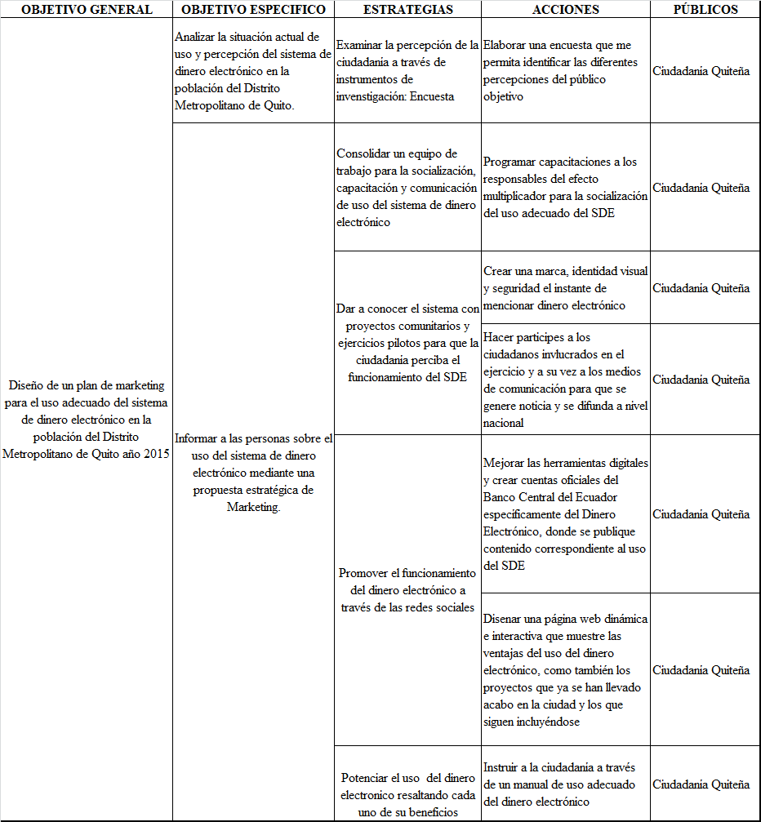
Cuadro 15. Matriz Operativa para consecución de objetivos planteados

Elaborado por: Paulo Del Pozo

4.2.7. Presupuesto.

Para implementar la propuesta estratégica se ha establecido un horizonte de 5 meses el cual tiene un costo de 418.104,18 USD, cantidad de dinero que el Banco Central del Ecuador tiene reservada en la partida para el Sistema de Dinero Electrónico; la explicación detallada de cada uno de los rubros se exponen en el anexo 17 y responden al sondeo de mercado realizado, ver anexo 17.1.

Cuadro 16: Presupuesto de la propuesta
N° | Rubro | Cantidad | Medidas | Costo c/u | Total
1 | Tv nacional | 306 | Minutos | $ 137,22 | $ 41.988,67
2 | Tv pagada | 407 | Minutos | $ 140,00 | $ 57.004,81
3 | Radio (cuñas) | 2.118 | Cuñas | $ 15,27 | $ 32.352,00
4 | Pantalla publicitaria | 1 | 6 x 4 mts. | $ 15.176,00 | $ 15.176,00
5 | Vallas publicitaria | 3 | 4mts x 3 | $ 48.821,94 | $ 146.465,82
6 | Top media taxis pantalla | 70 | 210x97 cm | 228,57 | $ 16.000,00
 | Rubro | Cantidad | Total horas | Costo por hora | Total en USD
7 | Capacitación del personal de Dinero Electrónico | 10 | 8 | $ 40,00 | $ 320,00
N° | Rubro | Cantidad de publicaciones | Sección | Costo c/u | Total
8 | Prensa* | 160 | Especial | $ 400,00 | $ 64.000,00
Subtotal por 5 meses |  |  |  |  | $ 373.307,30
 |  |  |  | IVA 12% | $ 44.796,88
 |  |  |  | Total | $ 418.104,18

* Se publicará en: El Telégrafo, El Extra, El Comercio y El Hoy, los días sábados y domingos, en la sección especial, por el lapso de 5 meses.

BIBLIOGRAFÍA

Álvarez Nebreda, C. (1998). Glosario de Términos. Madrid: DIAZ DE SANTOS.
Ayesteran Crespo, R., Rangel Perez, C., & Sbastian Morillas, A. (2012). Planificación Estratégica y gestión de la Publicidad. Madrid: ESI.
Baron, R. (1997). Fundamentos de Psicología. PEARSON: México.
BCE. (2014). EL BCE SOCIALIZA CON LOS MEDIOS DE COMUNICACIÓN EL DINERO ELECTRÓNICO. Obtenido de EL BCE SOCIALIZA CON LOS MEDIOS DE COMUNICACIÓN EL DINERO ELECTRÓNICO: http://www.bce.fin.ec/index.php/boletines-de-prensa-archivo/item/656-el-bce-socializa-con-los-medios-de-comunicaci%C3%B3n-el-dinero-electr%C3%B3nico
Bonta, P., & Farber, M. (2002). 199 preguntas sobre marketing y publicidad. Colombia: GRUPO EDITORIAL NORMA.
Cegarra Sánchez, J. (2012). Los Métodos de Investigación. Madrid: DIAZ DE SANTOS.
Cegarra Sánchez, J. (2012). Los Métodos de Investigación. Madrid: DIAL DE SANTOS.
Chandezon, G. Hacia la calidad total. GRANICA.
Chang, R. Y. (1996). Mejora Continua de Procesos. Argentina: GRANICA-TECNO CONSULTORES.
Chiavenato, I. (2000). Administración de Recursos Humanos. Bogotá: MGH.
Enciclopedia de la política. (2014). dinero electrónico. Recuperado el Miércoles 4 de Marzo de 2015, de dinero electrónico: http://www.enciclopediadelapolitica.org/Default.aspx?i=&por=d&idind=474&termino=
Eyssautier de la Mora, M. (2006). Metodología de la Investigación. México: THOMSON.
Galloway, D. (1998). Mejora Continua de los Procesos. Barcelona: GESTIÓN 2000.
Gan, F., & Berbel, G. (2007). Manual de Recursos Humanos. Barcelona: UOC.
Gan, F., & Berbel, G. (2007). Manual de Recursos Humanos. Barcelona: UOC.
García Díaz, M. (1997). Términos estratégicos. San Luis Potosí: UNIVERSITARIA POTOSINA.
Garzón Castrillón, M. A. (2005). El desarrollo organizacional y el cambio planeado. Bogotá: Centro Editorial Universidad del Rosario.
González de las Cuevas, L. R. (2006). 10 pasos para aumentar su rentabilidad. España: DIAZ DE SANTOS.
Goodstein, L., Nolan, T., & Pfeiffer, J. W. (2004). Planeación estratégica aplicada. Mc Graw- Hill.
Guerra López, I. (2007). Evaluación y Mejora Continua. USA: ISBN.
Guevara Mancada, R. (1995). Pasos iniciales en la Planificación Estratégica. Costa Rica: COTIE.
Gutiérrez García, R. (1999). Ventas y mercadotecnia para la pequeña y mediana empresa. México: Universidad Iberoamericana.
Harrington, H. (1992). Mejoramiento de los Procesos en la Empresa. Bogotá: MC GRAW-HILL.
Heizer, J., & Render, B. (2004). Principios de Administración de Operaciones. México: PEARSON.
Hitt, M. (2006). Administración. México: PEARSON EDUCACIÓN.
IICA. (1998). Primer encuentro técnico nacional deproducción y transformación de yuca. IICA.
Jiménez Castro, W. (2003). Evolución del pensamiento administrativo en la educación Costarricense. Costa Rica: ISBN.
Johnson, G., & Scholes, K. (2001). Dirección estratégica. España: PEARSON EDUCACIÓN.
Kaplan, R. S., & Cooper, R. (1999). Coste y Efecto. Barcelona: Gestión 2000.
Kaplan, R. S., & Norton, D. P. (1997). Cuadro de Mando Integral. Barcelona: Gestión 2000.
Kotler, P., & Armstrong, G. (2007). Marketing versión para Latioamerica. México: Pearson Educación.
Kotler, P., & Armstrong, G. (2007). Marketing versión para Latioamerica. México: Pearson Educación.
Le Fur Delos, R. C. (1994). Los dines del Derecho. México: Universidad Nacional Autónoma de México.
Lengua, R. A. (2014). Diccionario. Recuperado el Martes 28 de Enero de 2014, de Diccionario: http://lema.rae.es/drae/?val=transportat
Mancada, R. G. (1995). Pasos Iniciales en la Planificacion Estrategica. Costa Rica: COTIE.
Manganelli, R. L., & Klein, M. M. (1996). Cómo hacer reingeniería. Bogotá: NORMA.
Mintzberg, H., Brian Quinn, J., & Voyer, J. (1997). El Proceso estratégico. MEXICO: PEARSON.
Moreno Bayardo, M. G. (2000). Introducción a la Metodología de la Investigación Educativa II. México: PROGRESO.
Moreno Bayardo, M. G. (2000). Introducción a la Metodología de la Investigación Educativa II. México: PROGRESO.
Münch, L. (2005). Planeación Estratégica. Editorial Trillas.
Nareshk, M. (2004). Investigación de Mercados. México: PEARSON EDUCACIÓN.
Nava Carbellido, V. M. (2005). ¿Qué es la calidad? México: LIMUSA.
Nohlen, D. (2007). Ciencia Política. Bogotá: UNIVERSIDAD DEL ROSARIO.
Paris Roche, F. (2005). La Planificación Estratégica en las organizaciones deportivas. ESPANA: PAIDOTRIBO.
Peiró, J. M., Rodríguez Molina, I., & González Morales, G. (2008). El absentismo laborla. Valencia: UMIVALE.
Plaza Mejía, M. Á. (2002). Calidad. ISBN.
Promonegocios. (2012). Definición de Servicios. Recuperado el Miércoles 4 de Marzo de 2015, de Definición de Servicios: http://www.promonegocios.net/mercadotecnia-servicios/definicion-servicios.html
Restrepo Barcos, A. (2011). Estrategias de oriducción y mercado para los servicios de salud. Bogotá: FES.
Robbins, S., & Coulter, M. (2005). Administración. México: PEARSON EDUCACIÓN.
Stanton, W. J., Etzel, M. J., & Walker, B. J. (2007). Fundamentos de Marketng. En W. J. Stanton, M. J. Etzel, & B. J. Walker, Fundamentos de Marketng (págs. 18-23). México: McGraw-Hill Interamericana.
Steiner, G. (1998). Planificación Estratégica. México: CECSA.
Trischler, W. E. (1998). Mejora del Valor Añadido en los Procesos. Barcelona: GESTIÓN 2000.
Walton, M. (1998). Cómo Administrar con el Método Deming. Bogotá: Norma.

ANEXOS
Anexo 1: Dinero electrónico

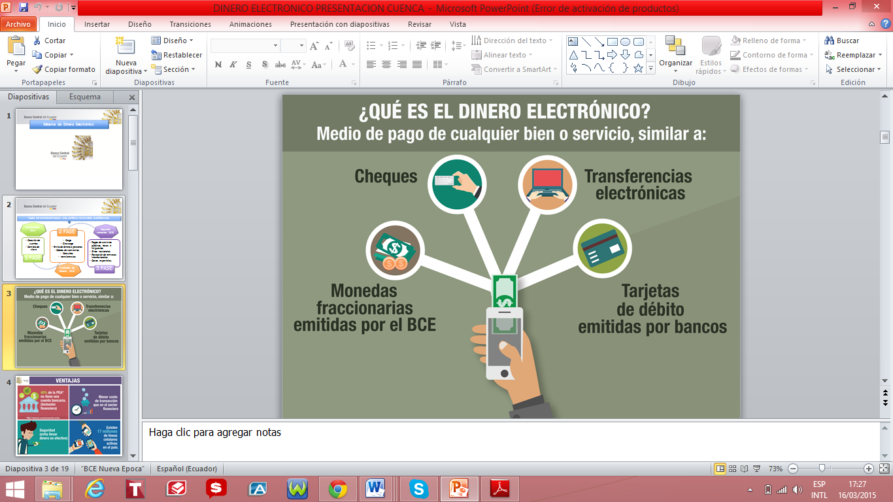
Fuente: Banco Central del Ecuador

Anexo 2: Sistema de Dinero Electrónico en el Ecuador

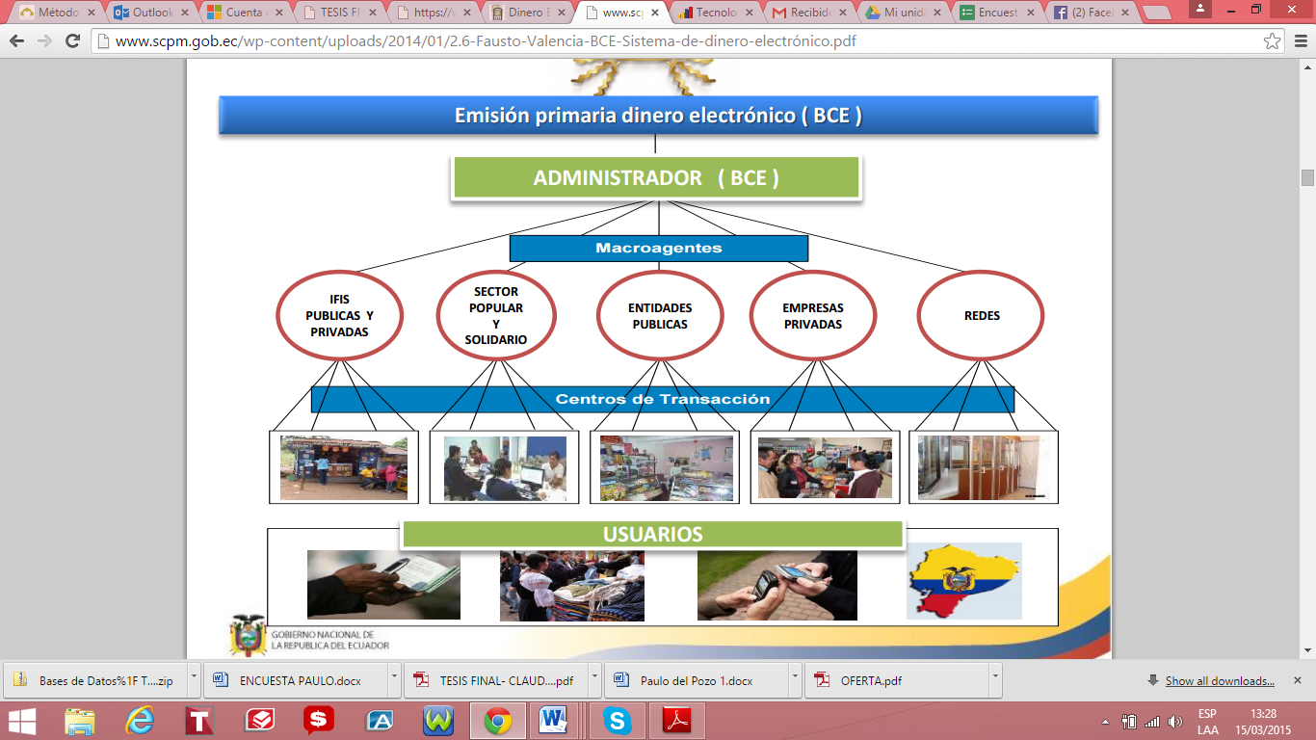
Fuente: www.google.com/imágenes

Anexo 3: Tipos de Marketing

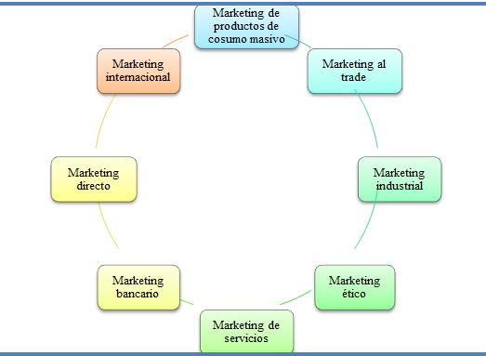
Elaborado por: Paulo del Pozo.

Anexo 4: Mapa del Distrito Metropolitano de Quito
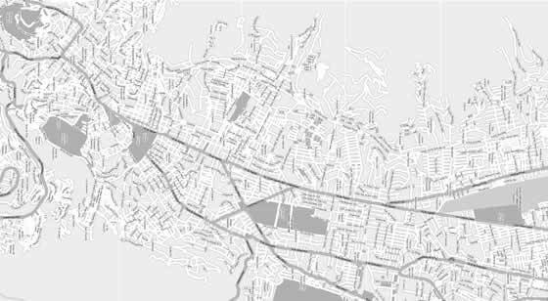
Fuente: (Google maps, 2015).

Anexo 5: Encuesta

ANEXOS

UNIVERSIDAD DE LOS HEMISFERIOS

Facultad de Ciencias Empresariales y Economía

Encuesta dirigida a la población del Distrito Metropolitano de Quito

Objetivo.- Identificar la percepción de la ciudadanía del Distrito Metropolitano de Quito sobre la implementación del nuevo sistema y medio de pago conocido como Dinero Electrónico.

Nota: La información que proporcionará en esta encuesta es de carácter netamente académico. Seleccione con una “X” la respuesta que usted considere es la adecuada a la pregunta formulada.

- Género

Masculino

Femenino

- Edad

De 18 a 25 años

De 26 a 35 años

De 36 a 45 años

De 46 a 55 años

De 56 a 65 años

- ¿Ha escuchado hablar del Sistema de Dinero Electrónico?

Sí

No

- ¿A través de qué medio de comunicación llegó a conocer sobre el Sistema de Dinero Electrónico?

Radio

Televisión

Prensa escrita

Internet

Foros

Otros Por favor especifique cuál

- Qué opinión le merece el nuevo sistema de Dinero Electrónico?

Muy interesante

Interesante

Neutro

Poco interesante

Nada interesante

6) ¿Es usted usuario del Sistema de Dinero Electrónico?

Sí

No

7) Si usted es usuario ¿Cuál o cuáles de los siguientes aspectos le atraen del nuevo sistema de Dinero Electrónico?

Simplicidad

Facilidad de uso

Que es necesario

Está de moda

Ninguno de los anteriores

Otro (por favor especifique)

8) Si usted no es usuario ¿Cuál es el motivo para no utilizarlo?

Desconocimiento de la operatividad del sistema

Desconfianza en las transacciones en línea

No le representa ninguna utilidad

Otros Especifique cuáles………………………………………………………….

9) ¿En dónde le gustaría poder utilizar este servicio?

Tiendas especializadas

Supermercados

Pago de servicios básicos

Otro (Por favor especifique)

10) ¿A través de que medio o medios le gustaría recibir información sobre el servicio?

Anuncios en periódicos

Vallas publicitarias

Televisión

Radios

Internet

Otro (Por favor especifique)……………………………………………………..

11) Este servicio lo proporciona el Banco Central del Ecuador. ¿Saberlo lo hace más o menos interesante?

Más interesante

Menos interesante

Ni más ni menos interesante

No lo sé

12) ¿Tiene algún comentario o sugerencia sobre este servicio que quiera decirnos?

………………………………………………………………………………………………………………………………………………………………………………………………………………………………………………………………………………………………………………

GRACIAS POR SU COLABORACIÓN.

Anexo 6: Tabulación de la encuesta

Gráficos de la encuesta aplicada.

Género

Elaborado por: Paulo Del Pozo

Edad

Elaborado por: Paulo Del Pozo

1. ¿Ha escuchado hablar del sistema de dinero electrónico?

Gráfico 3. Porcentaje de rrespuesta de la ciudadanía

Elaborado por: Paulo Del Pozo

2. ¿A través de qué medio de comunicación llegó a conocer sobre el Sistema de Dinero Electrónico?

Porcentaje de respuesta de la ciudadanía

Elaborado por: Paulo Del Pozo

3. ¿Qué opinión le merece el nuevo sistema de dinero electrónico?

Gráfico 5. Porcentaje de respuesta de la ciudadanía

Elaborado por: Paulo Del Pozo

4. ¿Es usted usuario del dinero electrónico?

Porcentaje de respuesta de la ciudadanía

Elaborado por: Paulo Del Pozo

5. Si usted es usuario. ¿Cuál o cuáles de los siguientes aspectos le atraen del nuevo sistema de dinero electrónico?

Porcentaje de respuesta de la ciudadanía

Elaborado por: Paulo Del Pozo

6. Si usted no es usuario. ¿Cuál es el motivo para no utilizar?

Porcentaje de respuesta de la ciudadanía

Elaborado por: Paulo Del Pozo
7. ¿En dónde le gustaría poder utilizar este servicio?

Porcentaje de respuesta de la ciudadanía

Elaborado por: Paulo Del Pozo

8. ¿A través de que medio o medios le gustaría recibir información sobre el servicio?

Porcentaje de respuesta de la ciudadanía

Elaborado por Paulo Del Pozo

9. Este servicio lo proporciona el Banco Central del Ecuador. ¿Saberlo lo hace más o menos interesante?

Porcentaje de respuesta de la ciudadanía

Elaborado por Paulo Del Pozo

Anexo 7: Marca

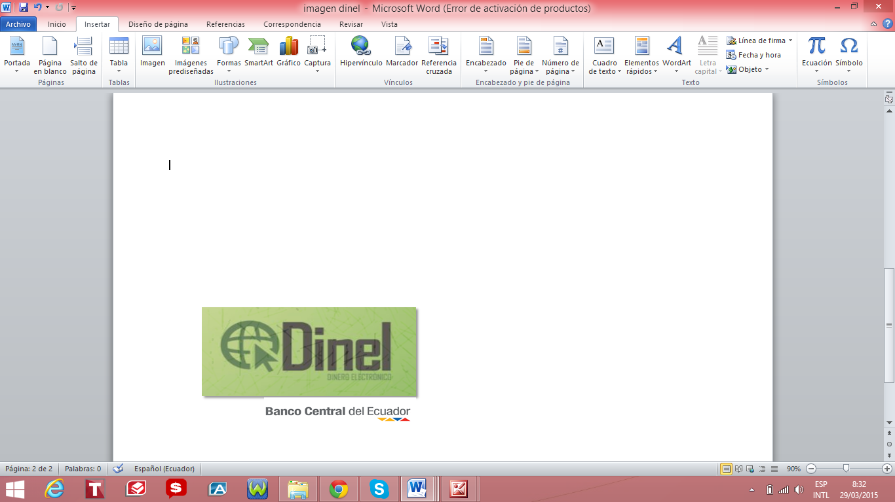
Elaborado por: Paulo Del Pozo

Anexo 8: Valla Publicitaria

Figura 12: Valla Publicitaria y publicidad en buses a manera de crear expectativa.
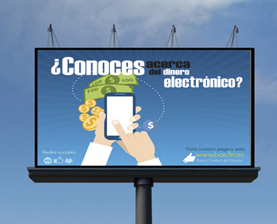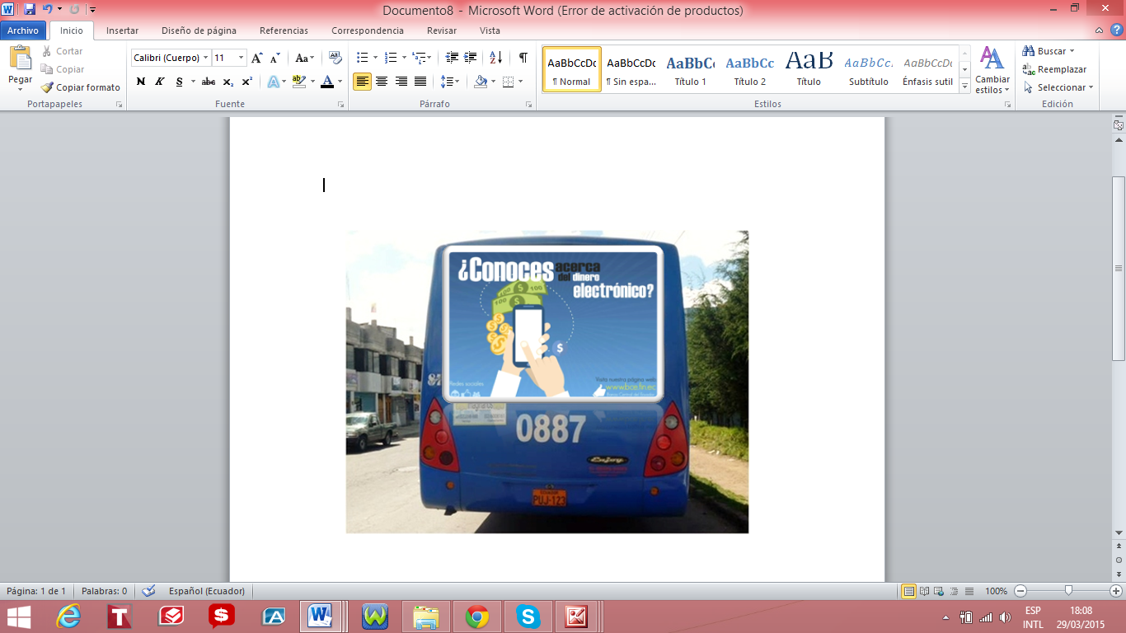
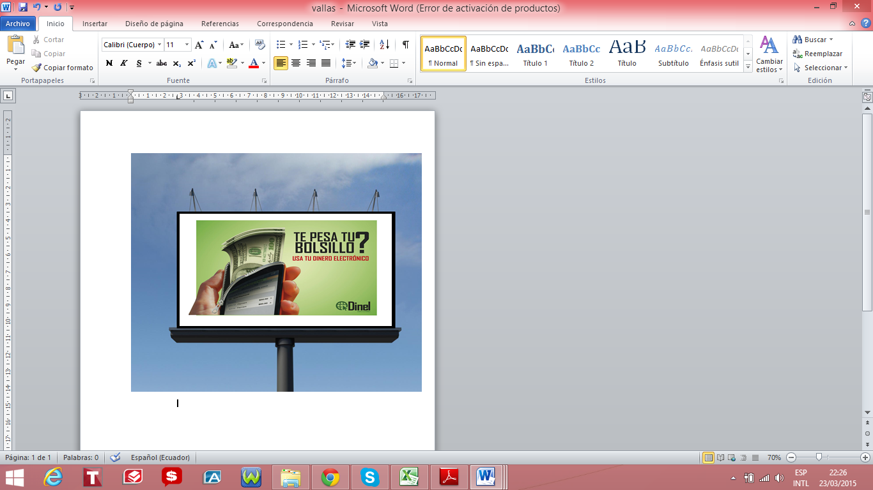
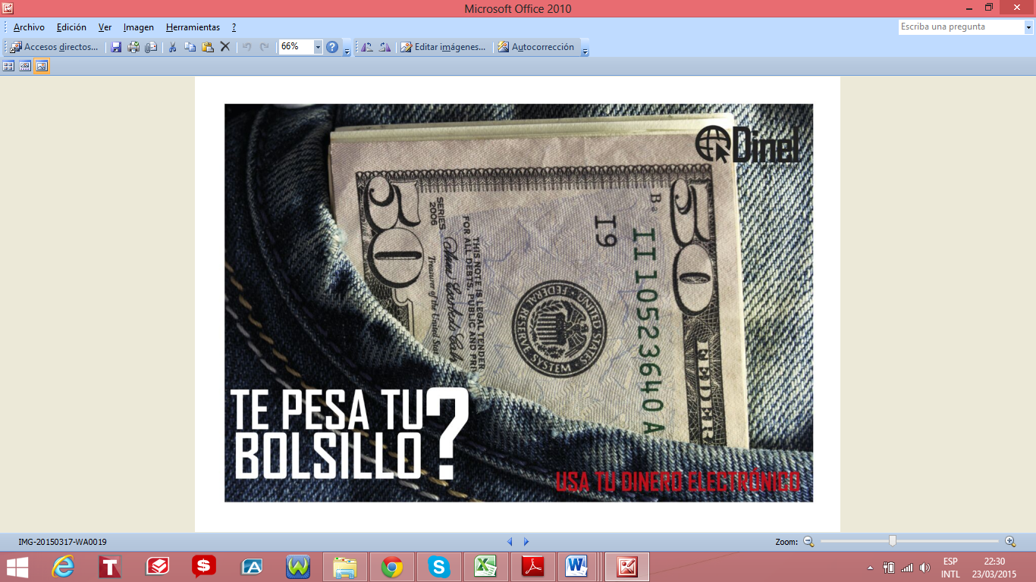
Elaborado por: Paulo Del Pozo

Anexo 9: Publicidad en redes sociales

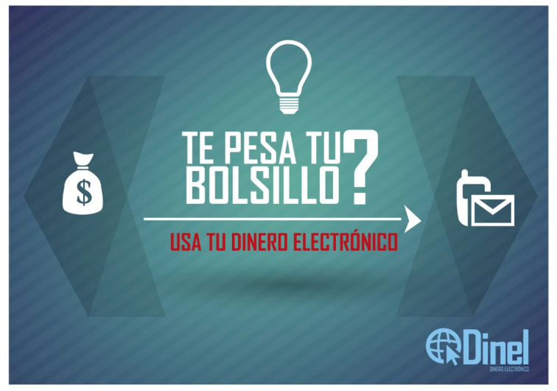

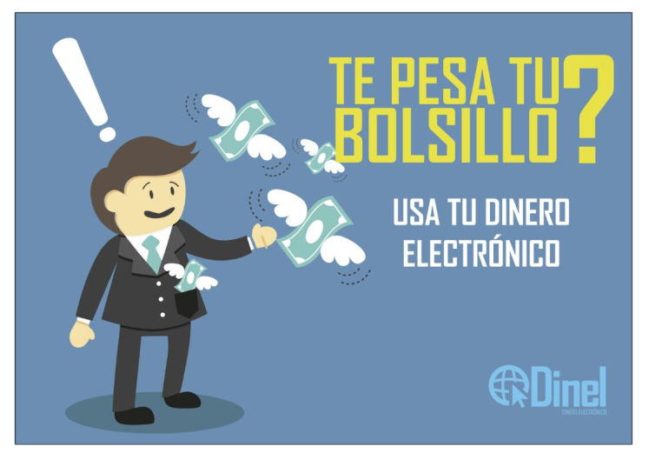
Elaborado por: Paulo Del Pozo.

Anexo 10: Capacitación

Fuente:www.google.com/imágenes

Anexo 11: Apertura de Cuenta
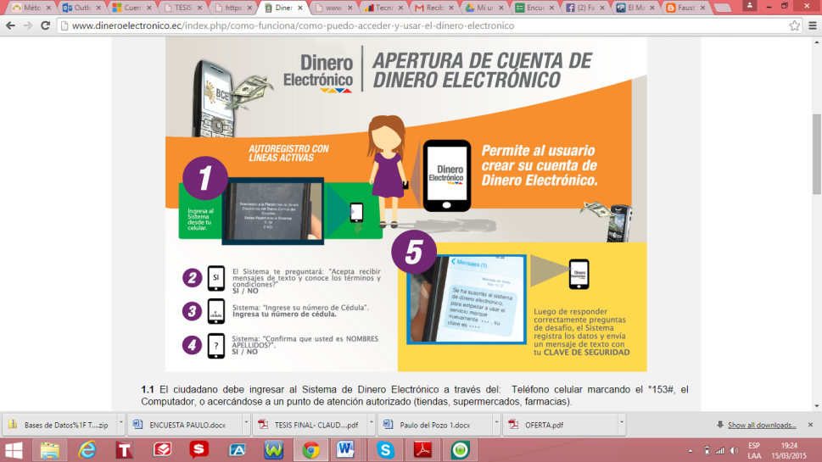
Fuente:www.google.com/imágenes

Anexo 12: Carga de Dinero Electrónico

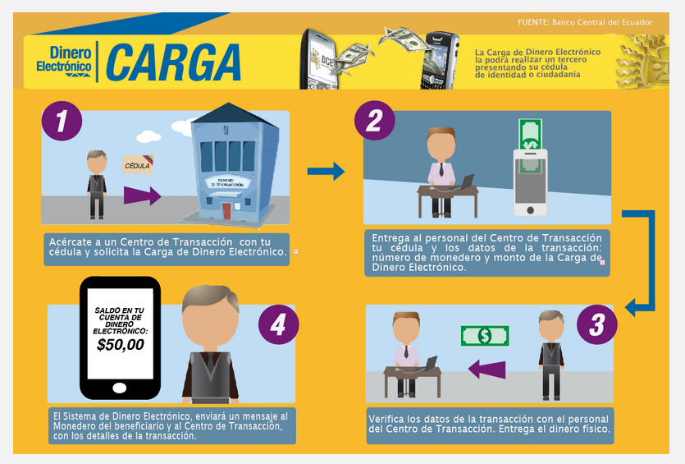
Fuente:http://www.dineroelectronico.ec/index.php/comofunciona/comopuedo- acceder-y-usar-el-dinero-electronico

Anexo 13: Descarga de Dinero Electrónico

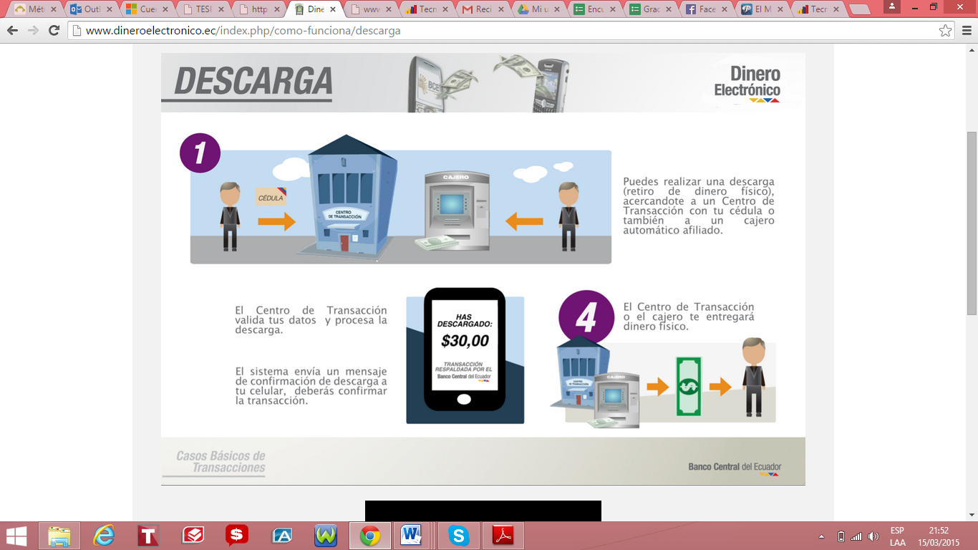
Fuente: http://www.dineroelectronico.ec/index.php/como-funciona/descarga

Anexo 14: Pagos Usuario

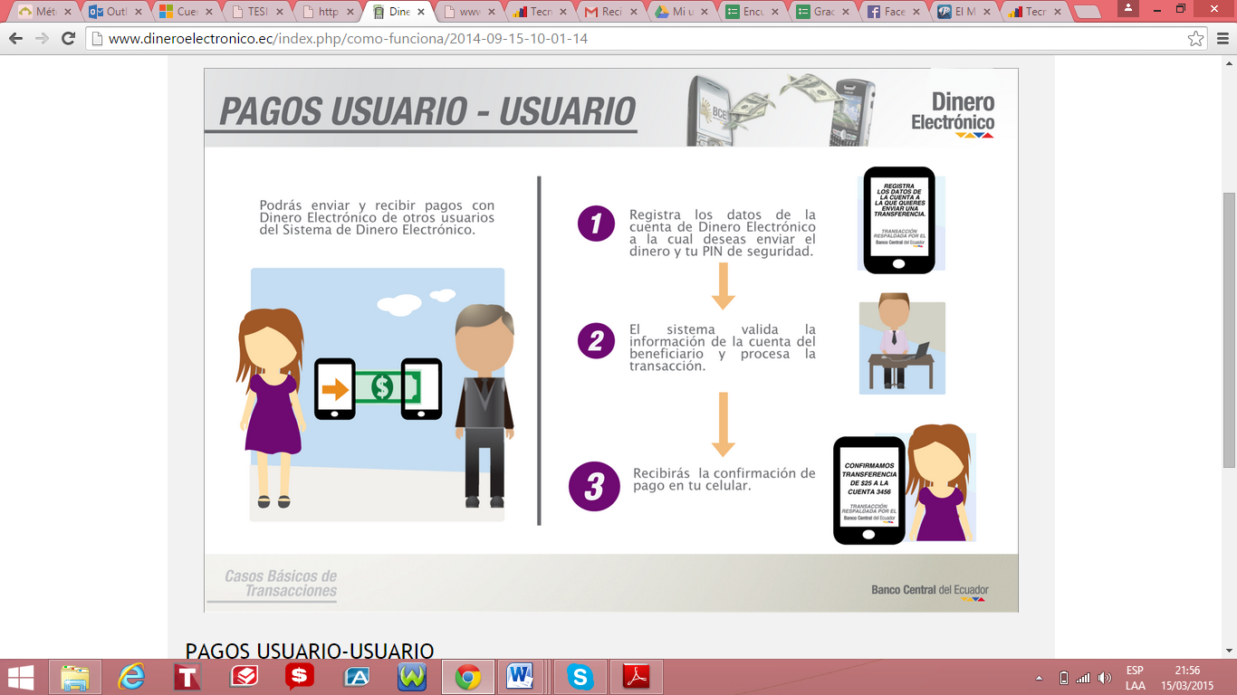
Fuente: http://www.dineroelectronico.ec/index.php/como-funciona/2014-09-15-10-01-14

Anexo 15: Pago en establecimientos

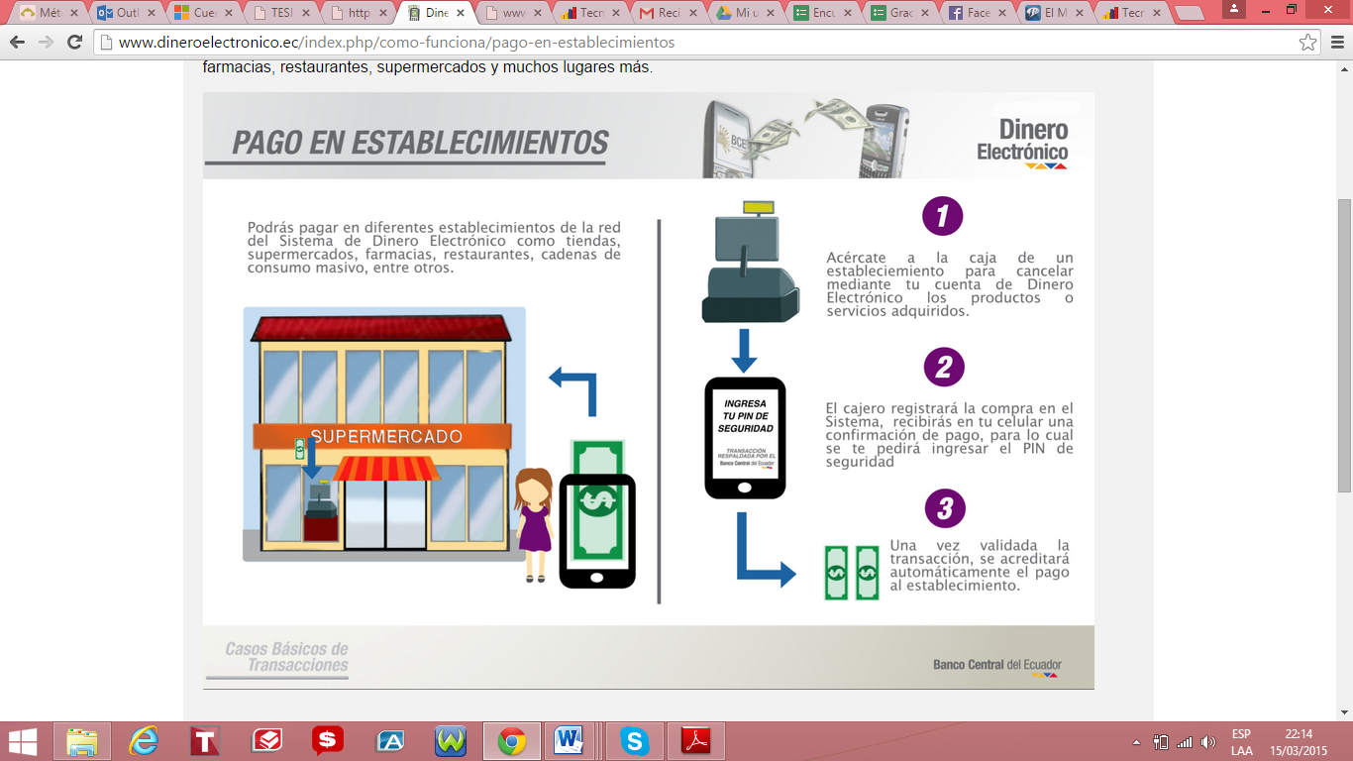
Fuente:http://www.dineroelectronico.ec/index.php/como-funciona/pago-en- establecimientos

Anexo 16: Pago de Servicios.

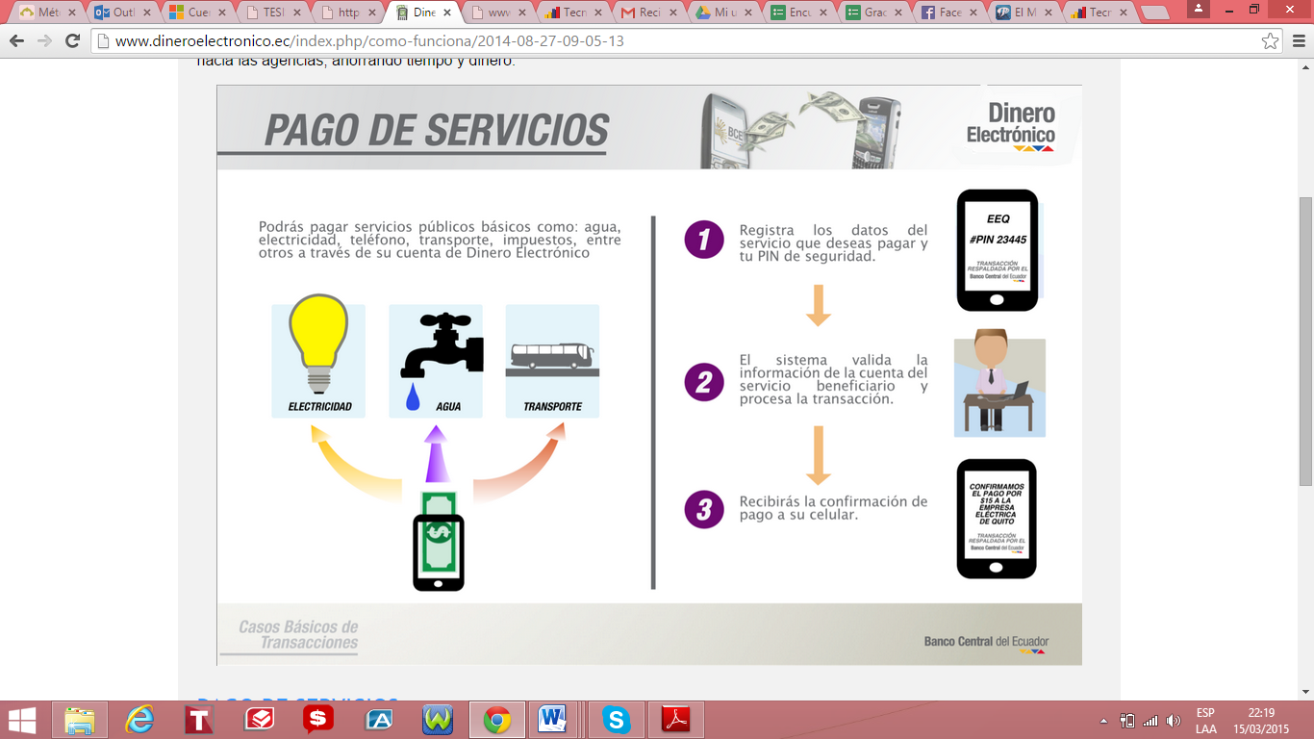
Fuente: http://www.dineroelectronico.ec/index.php/como-funciona/2014-08-27-09-05-13

Anexo 17: Detalle de rubros

Anexo 17.1: Estudio de marcado

